【申請者向け】

**大阪府建設CALSシステム**

**許認可電子申請（道路）**

**操作マニュアル**

令和6年2月

大阪府

１. はじめに １

１.１ 本書の目的 １

１.２ 本書の見方 １

２. 許認可電子申請の概要 ３

２.１ 対象申請、届出 ３

２.２ 利用の流れ ４

２.３ システムログイン・初回設定 ５

３. 道路占用許可・協議申請 １０

３.１ 新規申請 １０

３.２ 変更、廃止等の申請・届出 ２３

３.３ 補正 ３８

３.４ 取下げ ４４

３.５ しゅん工届 ４７

４. 利用者情報の管理 ５２

４.１ 利用者情報編集 ５２

４.２ パスワード変更 ５８

# はじめに

## 本書の目的

本書は、許認可電子申請（道路）機能を利用する際の操作手順を説明するものである。

## 本書の見方

各操作の説明について記述形式と個々の記述内容を以下に示す。

以下では電子申請（事務所、申請・届出種類）画面で提出先、申請・届出種類を選択する説明を例にとる。

**画面上の点線枠の番号順に従い、具体的な操作方法を説明する。**

**画面名称の直下に当該画面のイメージを示す。**

**（１）等で操作手順を記述する。**

**◆シンボルで画面名称を示す。**

（１）許認可申請の提出先、申請・届出種類を選択する

◆『電子申請（事務所、申請・届出種類）』画面

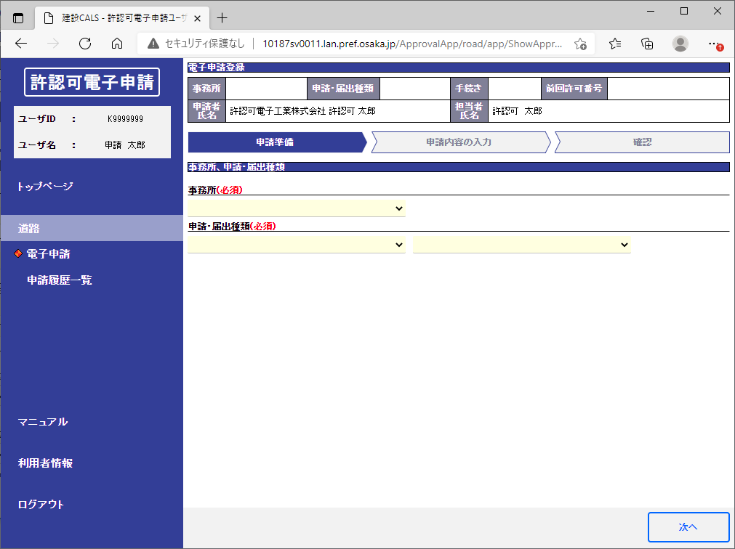

1. 事務所のプルダウンより、提出先の事務所を選択する。
2. 申請・届出種類のプルダウンより、作成する申請・届出種類を選択する。

ポイント表記について

**説明する上で、操作上のアドバイスがある場合、以下のポイント表記でその内容を示す。**



**Point!**

　　　　　：運用上の留意点として業務要領や操作上の注意点などを示すシンボルである。

**【例：ユーザ登録について注意点を示す】**

【運用留意点】

* ユーザ登録が完了すると、担当者情報のメールアドレス宛に「利用者情報登録通知メール」が送信されるので、メール記載のユーザID、パスワードで大阪府建設CALSのページからシステムにログインしてください。



**Point!**

▽アドバイス△

　　　　　　：操作内容についての補足説明であることを示すシンボルである。

**【例：選択ダイアログについての補足説明を示す】**

　　▽アドバイス△

　　住所選択ダイアログについて

　　 住所選択ダイアログの操作は下記の通り。

　　◆『住所選択』ダイアログ

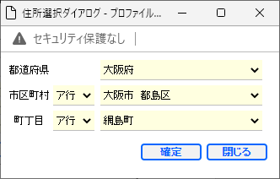

**④**

**③**

**②**

**①**

1. 都道府県、市区町村、町丁目を選択。
2. 指定した行で市区町村、町丁目をフィルタ。
3. ダイアログを閉じ、選択した都道府県、市区町村、町丁目を元画面に反映。
4. ダイアログを閉じる。（選択はキャンセルされます）

# 許認可電子申請の概要

## 対象申請、届出

許認可電子申請（道路）で扱う申請、届出の種類は下記の通り。

|  |  |  |  |  |
| --- | --- | --- | --- | --- |
| **No.** | **様式** | **申請区分** | **手続き** | **備考** |
| 1 | 道路占用許可申請書 | 占用許可 | 新規  変更 | － |
| 2 | 道路占用協議書 | 占用協議 | 新規  変更 | － |
| 3 | 道路占用工事工期延期願 | 占用許可 | 工期延期 | － |
| 4 | 道路工事施工承認工期延期願 | 占用協議 | 工期延期 | － |
| 5 | 道路占用廃止届出書 | 占用許可、占用協議 | 廃止 | － |
| 6 | 工事しゅん工届 | 占用許可、占用協議  保守許可、保守協議 | しゅん工届 | － |
| 7 | 道路占用（保守）許可申請書 | 保守許可、保守協議 | 新規 | － |
| 8 | 道路占用者(住所・氏名)変更届出書 | 住所氏名変更 | 新規 | － |

## 利用の流れ

（１）許認可申請

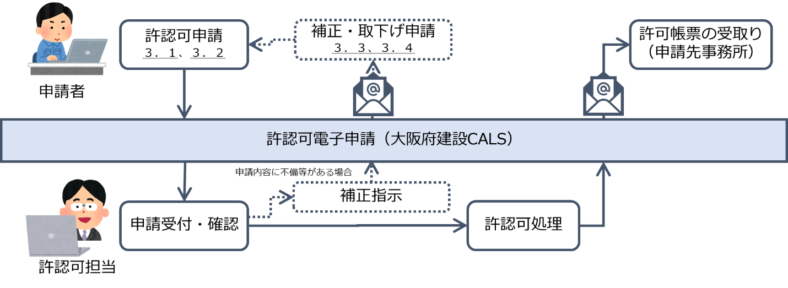

（２）しゅん工届

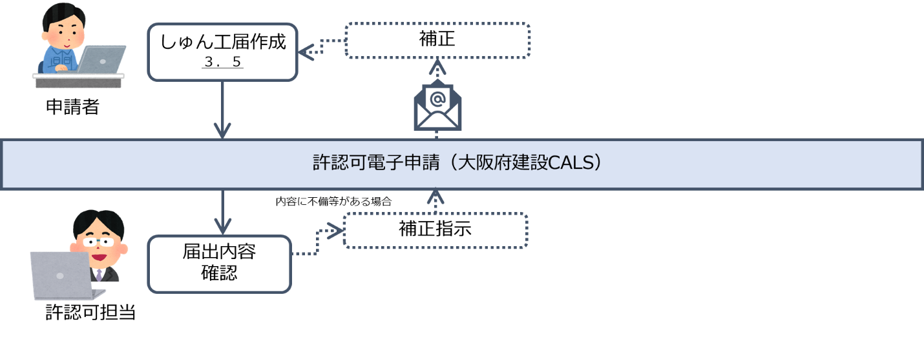

## システムログイン・初回設定

（１）大阪府建設CALSシステムのログインページを開く

◆大阪府建設CALS（大阪府建設キャルス）（ <https://www.pref.osaka.lg.jp/jigyokanri/cals/index.html> ）

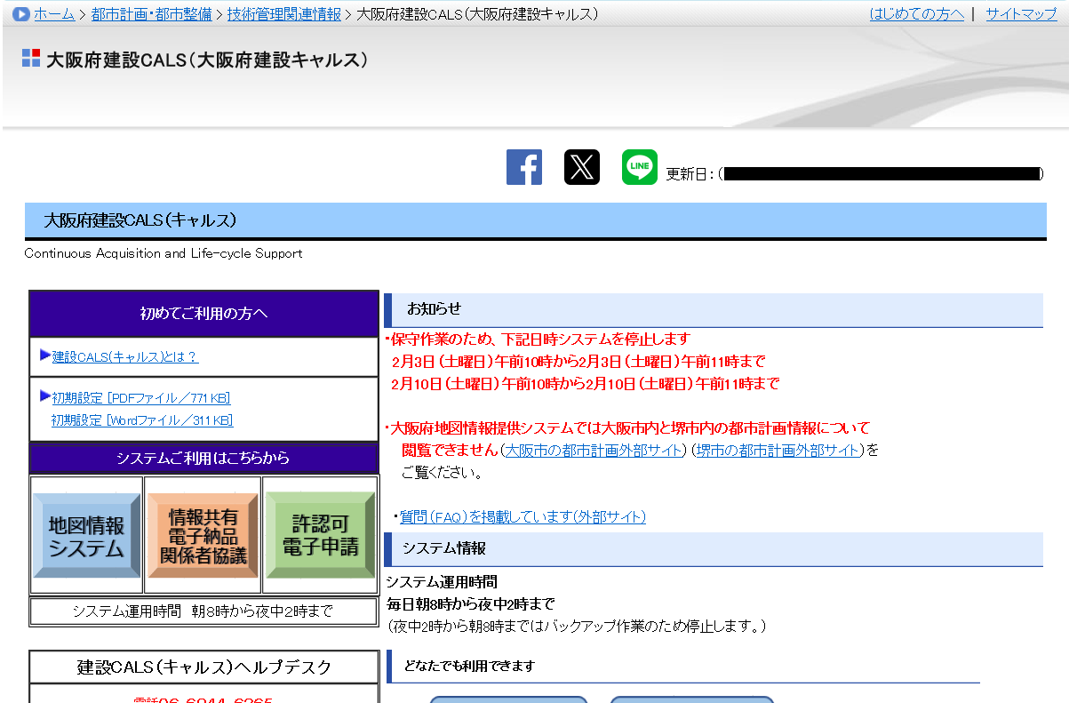

1. 「大阪府建設CALS（大阪府建設キャルス）」のページを開く。
2. 「許認可電子申請」ボタンをクリック。

（２）システムにログインする

◆『ログイン』画面

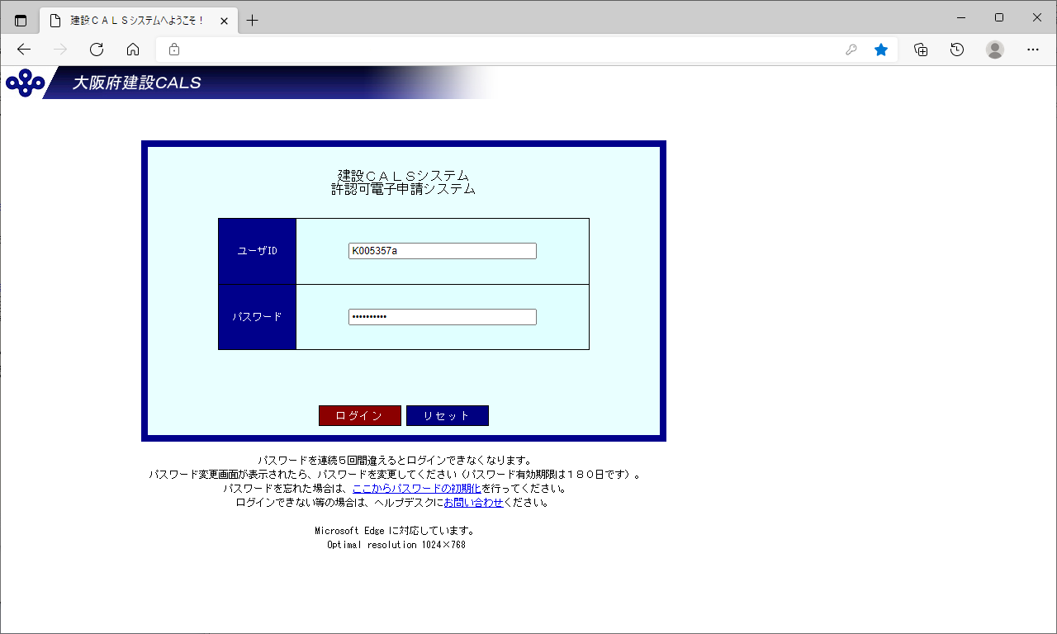

1. 利用者情報登録通知メールに記載のユーザID、パスワードを入力。
2. 「ログイン」ボタンをクリック。

※初回ログイン時は『パスワード変更』画面が表示されますので、次の手順でパスワード設定を行ってください。

（３）パスワード設定を行う

◆『パスワードの変更』画面

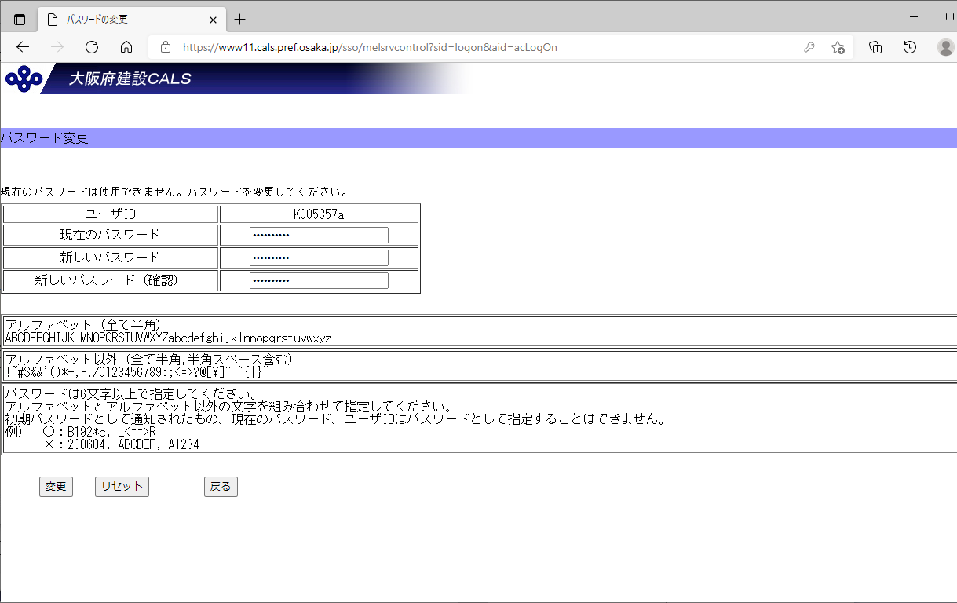

1. 「現在のパスワード」及び「新しいパスワード」を入力する。
2. 「変更」ボタンをクリック。

◆『パスワード変更完了』画面

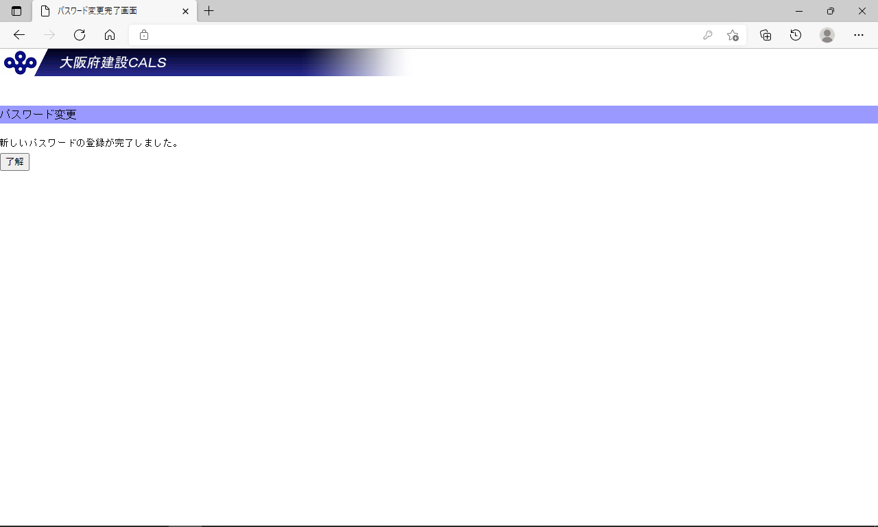

1. 「了解」ボタンをクリック。

（４）トップページ画面の内容を確認する

◆『トップページ』画面

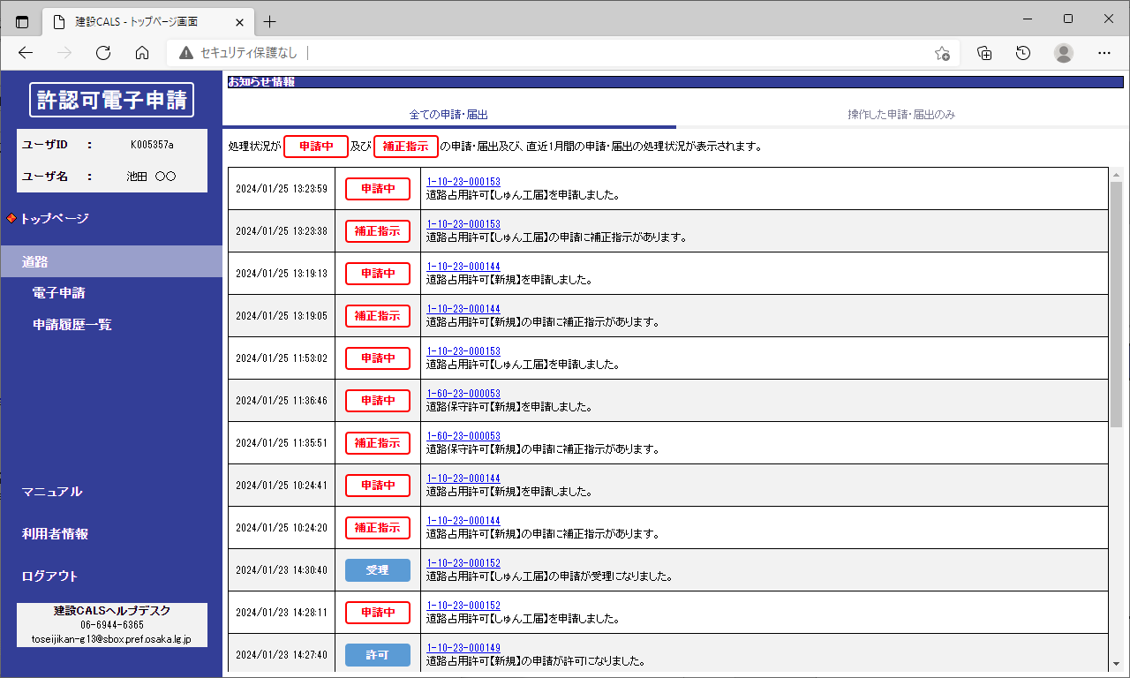

**③**

**④**

**②**

**①**

①　ログインユーザの情報（ユーザID、担当者氏名）を確認。

②　ナビゲータ（メニュー）を確認。

|  |  |  |  |
| --- | --- | --- | --- |
| メニュー | | 説明 | 備考 |
| トップページ | | トップページを表示 | - |
| 道路 | | 道路の許認可電子申請を行う | - |
|  | 電子申請 | 許認可電子申請を始める | - |
| 申請履歴一覧 | 過去に行った許認可電子申請の検索、詳細確認、補正等を行う | - |
| マニュアル | | 操作マニュアルのダウンロードページを開く | - |
| 利用者情報 | | 利用者情報の確認、編集を行う | - |
| ログアウト | | システムからログアウトする | - |

③　お知らせ情報を確認。

　※電子申請の処理状況を表示します。

④　建設CALSヘルプデスクの情報を確認。

▽アドバイス△

　　お知らせ情報について

　　 お知らせ情報は「全ての申請・届出」「操作した申請・届出のみ」の切替ができる。

　　◆お知らせ情報

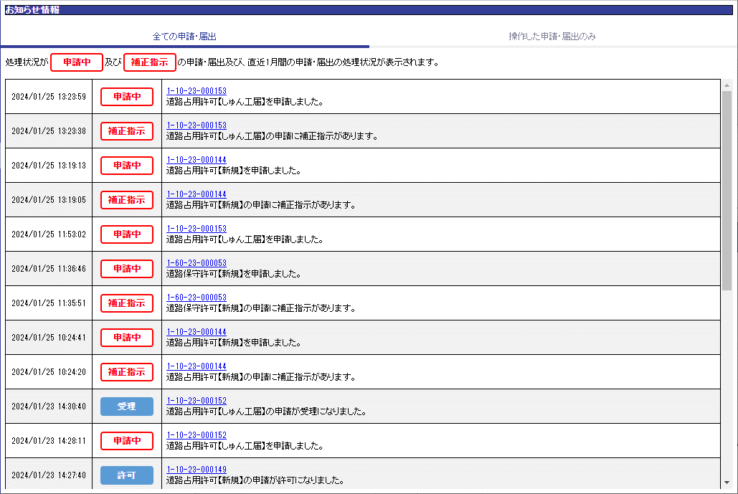

**①**

**②**

1. 申請者コードを共有するユーザが操作した全ての申請・届出を表示する。
2. ログインユーザが操作した申請・届出のみを表示する。

# 道路占用許可・協議申請

## 新規申請

（１）申請を始める

◆『トップページ』画面



1. 「道路」の「電子申請」をクリック。

（２）申請の提出先（事務所）、申請・届出種類を選択する

◆『電子申請（事務所、申請・届出種類）』画面

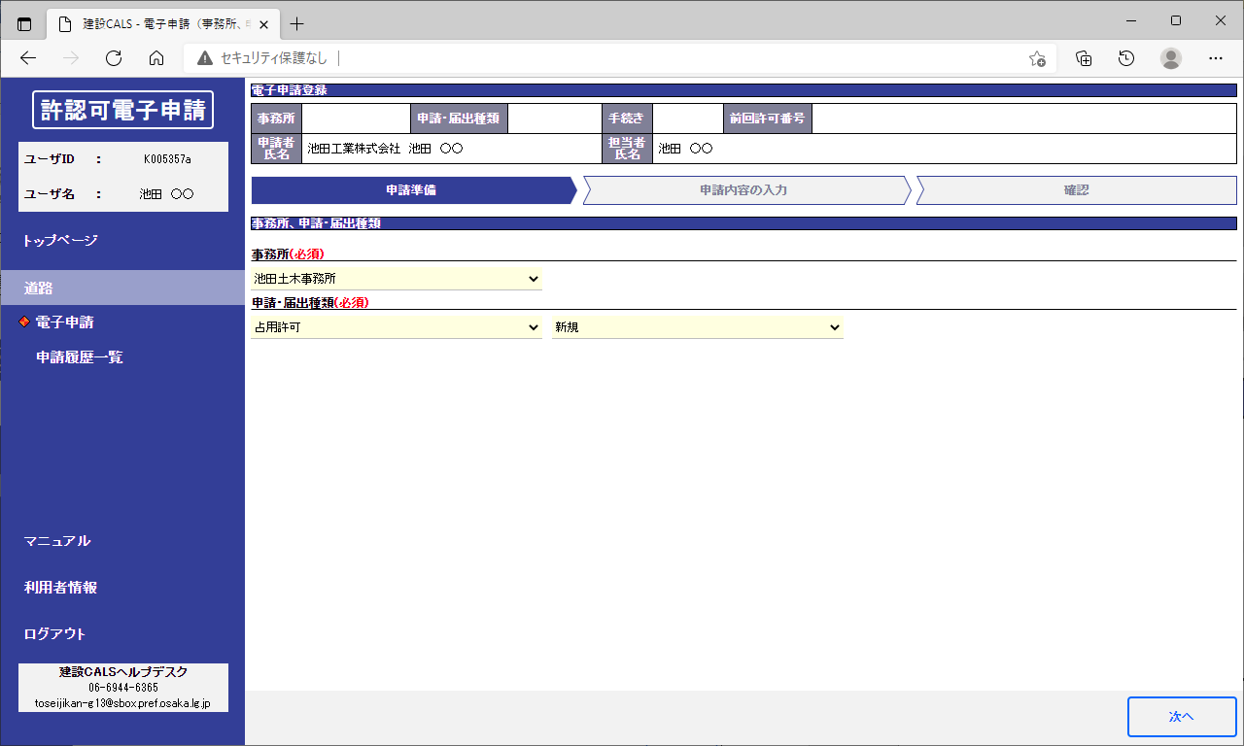

1. 「事務所、申請・届出種類」の内容を入力する。

|  |  |  |  |
| --- | --- | --- | --- |
| 項目 | 種別 | 入力内容 | 備考 |
| 事務所 * | プルダウン | 提出先の事務所を選択する。 | - |
| 申請・届出種類 * | プルダウン | 「占用許可」（もしくは占用協議）を選択する。 | - |
| 手続き * | プルダウン | 「新規」を選択する。 | - |

*は入力必須

1. 「次へ」ボタンをクリック。

（３）許認可申請の案内を確認する

◆『電子申請（申請案内）』画面

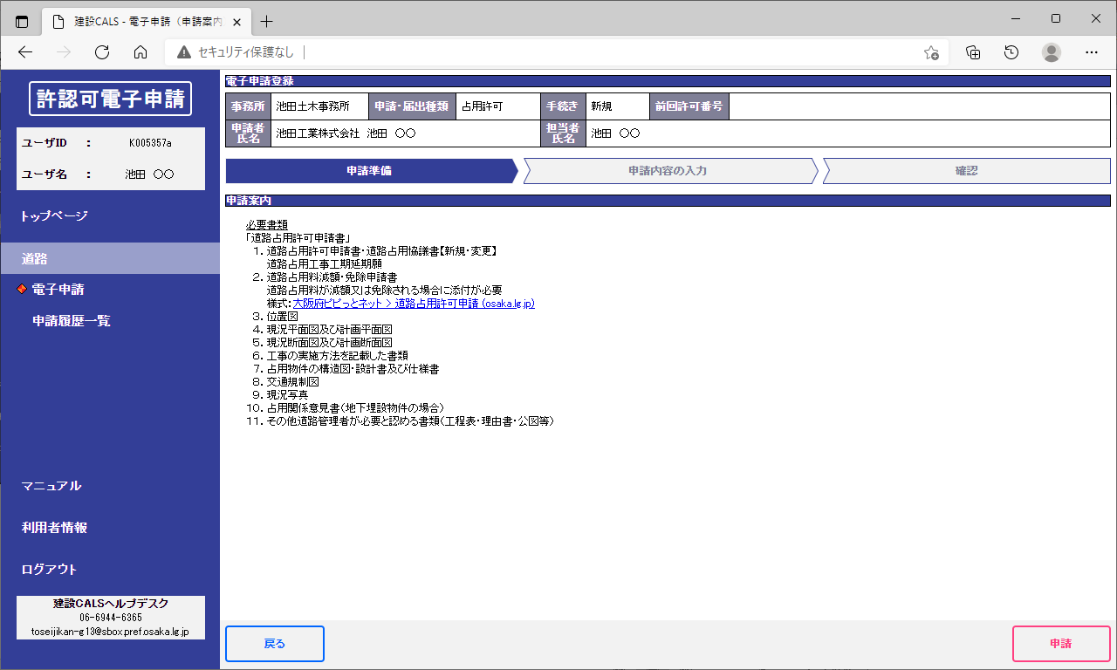

1. 「申請案内」を確認する。
2. 「申請」ボタンをクリック。

（４）申請内容（申請項目）を入力する

◆『電子申請（申請内容の入力）』画面

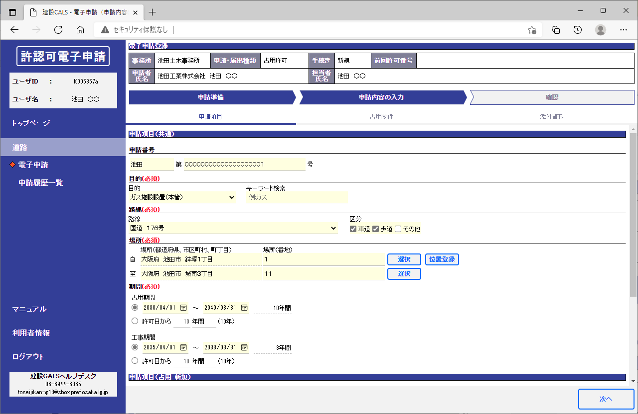

1. 「申請項目（共通）」の内容を入力する。

|  |  |  |  |
| --- | --- | --- | --- |
| 項目 | 種別 | 入力内容 | 備考 |
| 申請番号 | テキスト | 申請番号を入力する。 | - |
| 目的 * | プルダウン | 目的を選択する。  ・キーワード検索にて絞り込みができます | 選択した目的にカーソルを当てると、紐付けられた占用物件一覧を確認できます |
| 路線 * | プルダウン | 路線を選択する。 | - |
| 区分 * | チェック | 対象となる区分をチェックする。 | - |
| 場所 *（自のみ必須） | テキスト  位置情報 | 場所を入力する。  ・都道府県、市区町村、町丁目は「選択」ボタンから住所選択ダイアログを表示し選択  ・番地等は自由入力 | ・アドバイス「住所選択ダイアログについて」を参照 |
| ・「位置登録」ボタンから占用場所の位置を地図上に入力 | ・アドバイス「許認可申請位置登録（GIS）画面について」を参照 |
| 占用期間 * | 日付  （カレンダー） | 占用期間を入力する。  ・日付指定もしくは許可日からの年数、日数指定が可能 | 占用協議の場合、「設置期間中」の選択が可能です |
| 工事期間 | 日付  （カレンダー） | 工事期間を入力する。  ・日付指定もしくは許可日からの年数、日数指定が可能 | - |

*は入力必須

　　▽アドバイス△

　　住所選択ダイアログについて

　　 住所選択ダイアログの操作は下記の通り。

　　◆『住所選択』ダイアログ



**④**

**③**

**②**

**①**

1. 都道府県、市区町村、町丁目を選択。
2. 指定した行で市区町村、町丁目をフィルタ。
3. ダイアログを閉じ、選択した都道府県、市区町村、町丁目を元画面に反映。
4. ダイアログを閉じる。（選択はキャンセルされます）

　　▽アドバイス△

　　許認可申請位置登録（GIS）画面について

許認可申請位置登録（GIS）画面の操作は下記の通り。

◆『許認可申請位置登録（GIS）』画面

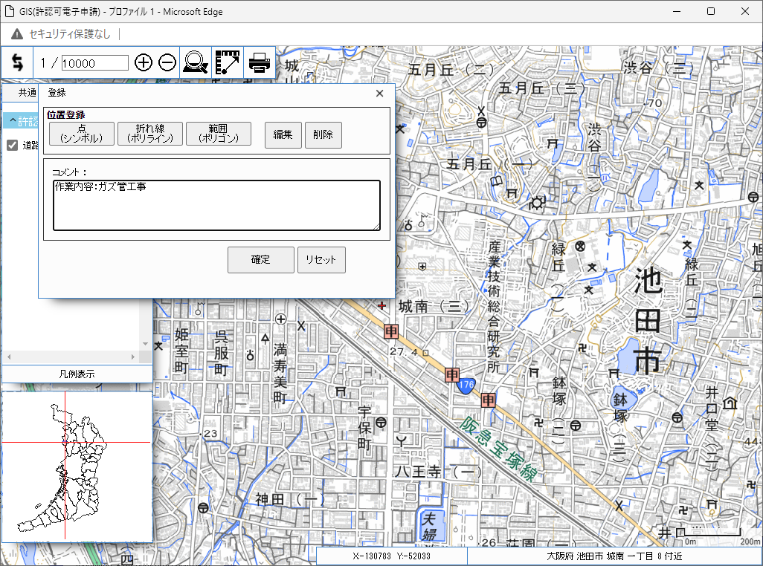

1. 点（シンボル）、折れ線（ポリライン）、範囲（ポリゴン）から登録する図形をクリック。
2. GIS上の登録したい位置でマウスをクリックすると、図形が表示される。

図形指定が折れ線（ポリライン）、範囲（ポリゴン）の場合は頂点をクリックして、

図形を描き、ダブルクリックで描画を終了。

1. 「コメント」を入力する。
2. 「確定」ボタンをクリックする。

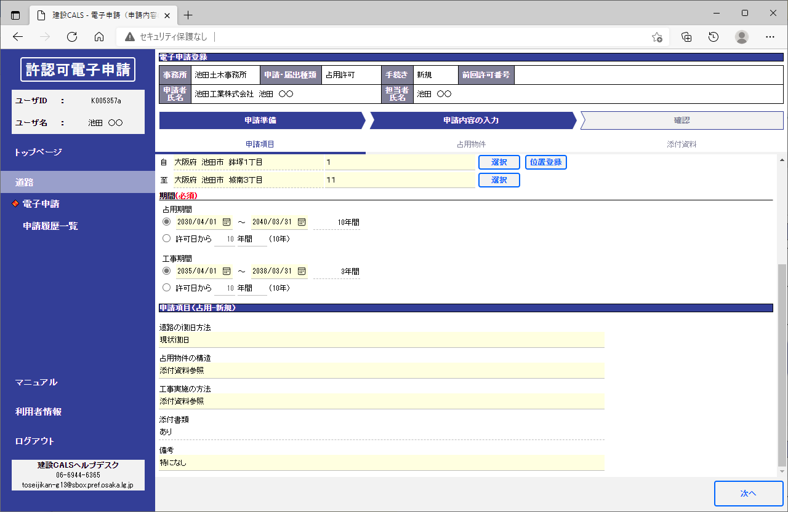

1. 「申請項目（占用-新規）」の内容を入力する。

|  |  |  |  |
| --- | --- | --- | --- |
| 項目 | 種別 | 入力内容 | 備考 |
| 道路の復旧方法 | テキスト | 道路の復旧方法を入力する。 | 固定文言の選択あり |
| 占用物件の構造 | テキスト | 占用物件の構造を入力する。 | 固定文言の選択あり |
| 工事実施の方法 | テキスト | 工事実施の方法を入力する。 | 固定文言の選択あり |
| 添付書類 | テキスト | 「あり」固定。 | - |
| 備考 | テキスト | 備考を入力する。 | 固定文言の選択あり |

1. 「次へ」ボタンをクリック。

（５）申請内容（占用物件）を入力する

◆『電子申請（申請内容の入力）』画面

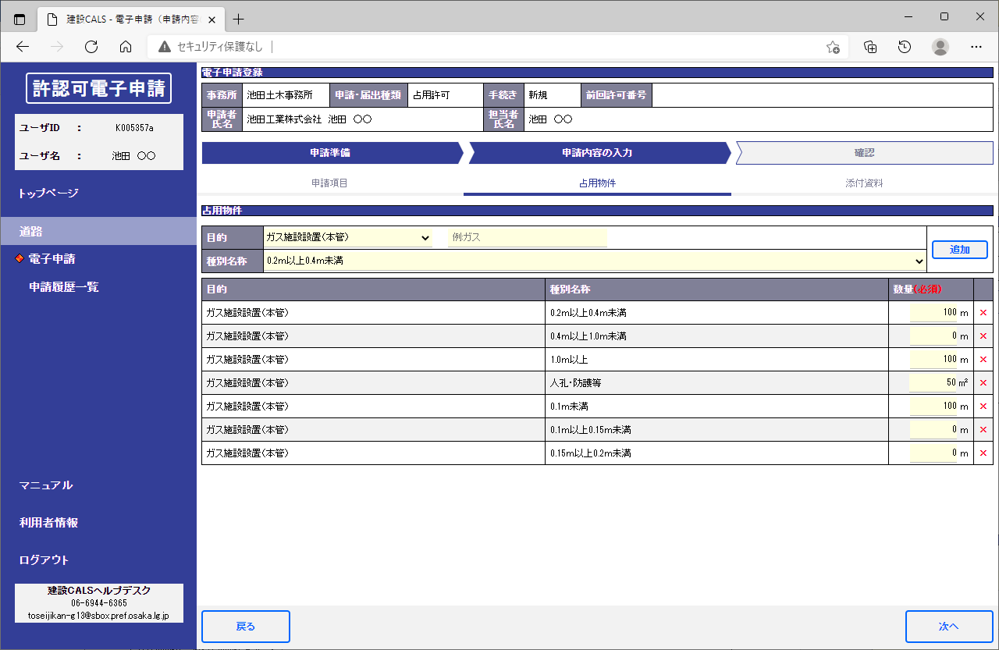

**②**

**③**

**①**

**④**

1. 占用物件の数量を入力。（初期表示では目的に紐付けられた占用物件の一覧を表示）
2. 一覧にない占用物件を追加する場合、目的、種別名称を選択し、「追加」ボタンをクリックすると、一覧に追加される。
3. 不要な占用物件を削除する場合は「×」をクリック。
4. 「次へ」ボタンをクリック。

　　▽アドバイス△

　　占用協議、保守協議ついて

　　　占用協議、保守協議では「基本/任意」タブが表示される。

任意タブをクリックすると目的、種別名称、単位に任意の内容を入力できる。

基本タブクリックで表示。



任意タブクリックで表示。

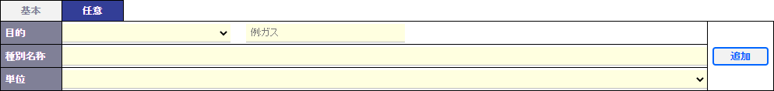

（６）申請内容（添付資料）を入力する

◆『電子申請（申請内容の入力）』画面

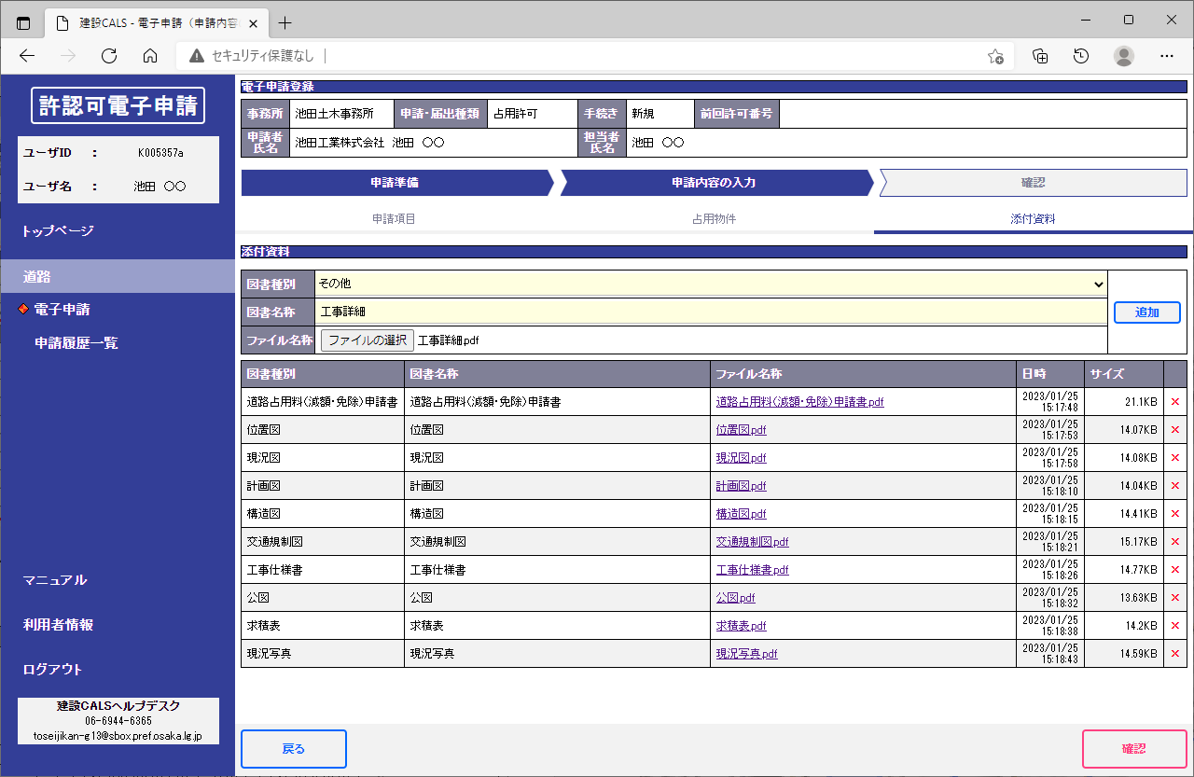

1. 「添付資料情報」を入力し「追加」ボタンをクリックすると、一覧にファイルが追加される。

|  |  |  |  |
| --- | --- | --- | --- |
| 項目 | 種別 | 入力内容 | 備考 |
| 図書種別 | プルダウン | 図書種別を選択する。 | 選択できる図書種別は、運用留意点「添付資料の図書種別について」参照 |
| 図書名称 | テキスト | 図書名称を入力する。 | 空白の場合、ファイル選択で選ばれたファイル名称が入力される |
| ファイル名称 | ファイル選択 | 「ファイルの選択」ボタンからファイルを選択する。 | - |

1. 不要なファイルを削除する場合は「×」をクリック。
2. 「確認」ボタンをクリック。

　　▽アドバイス△

　　ファイルダウンロードついて

　　「ファイル名称」列の各リンクをクリックすることで、アップロード済みのファイルをダウンロード

　　できる。

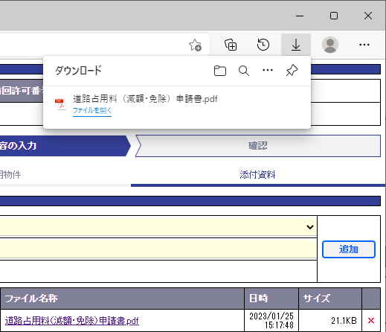

**リンククリック**

【運用留意点】　添付資料の図書種別について

各申請・届出種類、手続きの選択できる図書種別は、下記の表を参照ください。

| **項目名** | | **占用許可・協議** | | | | | **保守許可・協議** | | **住所氏名変更** |
| --- | --- | --- | --- | --- | --- | --- | --- | --- | --- |
| **新規** | **変更** | **工期変更** | **廃止** | **しゅん工届** | **新規** | **しゅん工届** | **新規** |
| 図書種別 | 占用許可書 | - | 〇 | 〇 | 〇 | 〇 | 〇 | 〇 | 〇 |
| 道路占用料（減額・免除）申請書 | 〇 | 〇 | - | 〇 | - | 〇 | - | - |
| 位置図 | 〇 | 〇 | 〇 | 〇 | - | 〇 | - | - |
| 現況図 | 〇 | 〇 | 〇 | 〇 | - | 〇 | - | - |
| 計画図 | 〇 | 〇 | 〇 | 〇 | - | 〇 | - | - |
| 構造図 | 〇 | 〇 | 〇 | 〇 | - | 〇 | - | - |
| 交通規制図 | 〇 | 〇 | 〇 | 〇 | - | 〇 | - | - |
| 工事仕様書 | 〇 | 〇 | 〇 | 〇 | - | 〇 | - | - |
| 公図 | 〇 | 〇 | 〇 | 〇 | - | 〇 | - | - |
| 求積表 | 〇 | 〇 | 〇 | 〇 | - | 〇 | - | - |
| 現況写真 | 〇 | 〇 | 〇 | 〇 | - | 〇 | - | - |
| 工程別写真 | - | - | - | - | ◎ | - | ◎ | - |
| その他 | 〇 | 〇 | 〇 | 〇 | - | 〇 | - | 〇 |

※「〇」は選択可、「◎」は選択必須、「-」は選択不可を示す。



**Point!**

（７）申請内容を確認する

◆『電子申請（確認）』画面

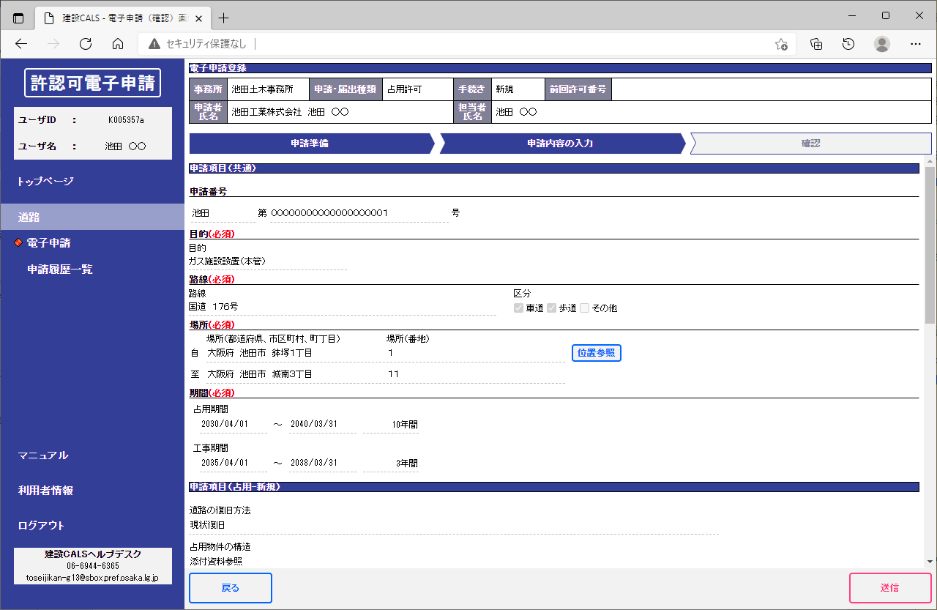

1. 「申請内容」を確認する。
2. 「送信」ボタンをクリック。
3. 確認ダイアログの「OK」ボタンをクリックすると、申請内容が登録されます。

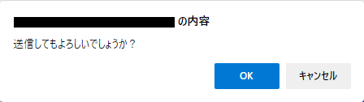

（８）申請内容を送信する

◆『電子申請（送信内容結果）』画面

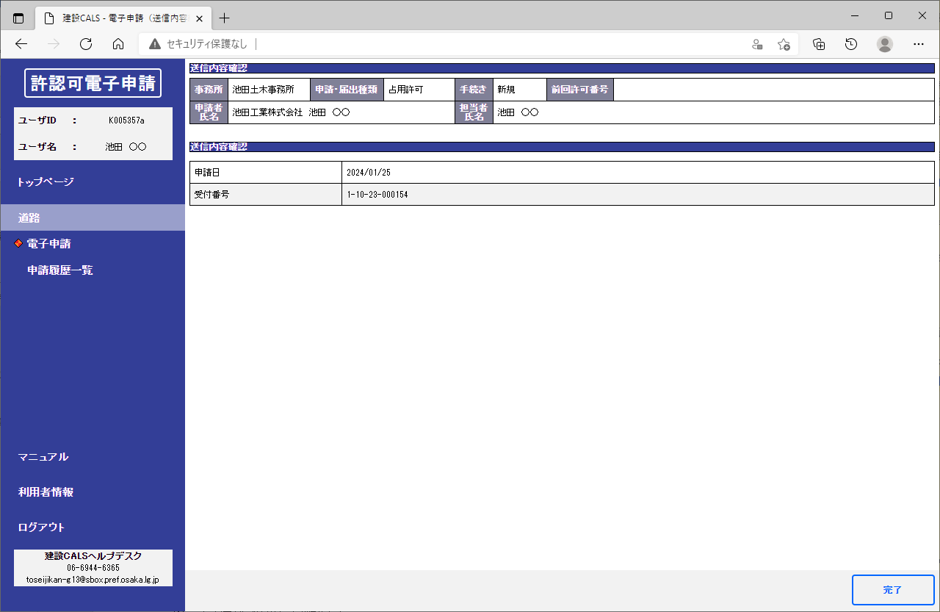

**①**

**②**

1. 「送信内容結果」を確認する。

※電子申請を行うと、担当者宛に「許認可電子申請通知メール」が送信されます。

1. 「完了」ボタンをクリック。

（９）処理状況を確認する

◆『トップページ』画面

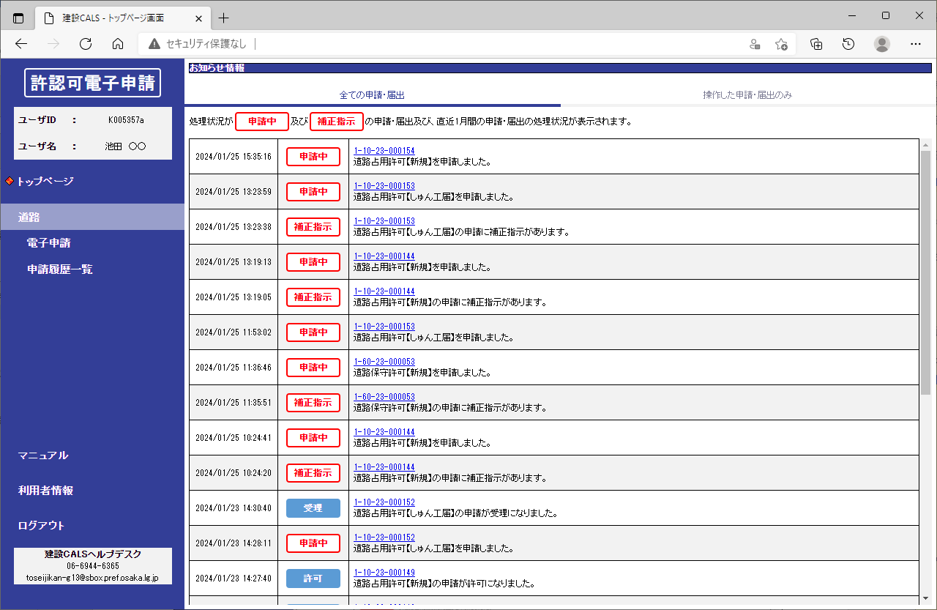

1. 「お知らせ一覧」で送信した申請が追加されていること及び申請状況を確認する。
2. 「申請番号」のリンクをクリック。

◆『電子申請詳細』画面

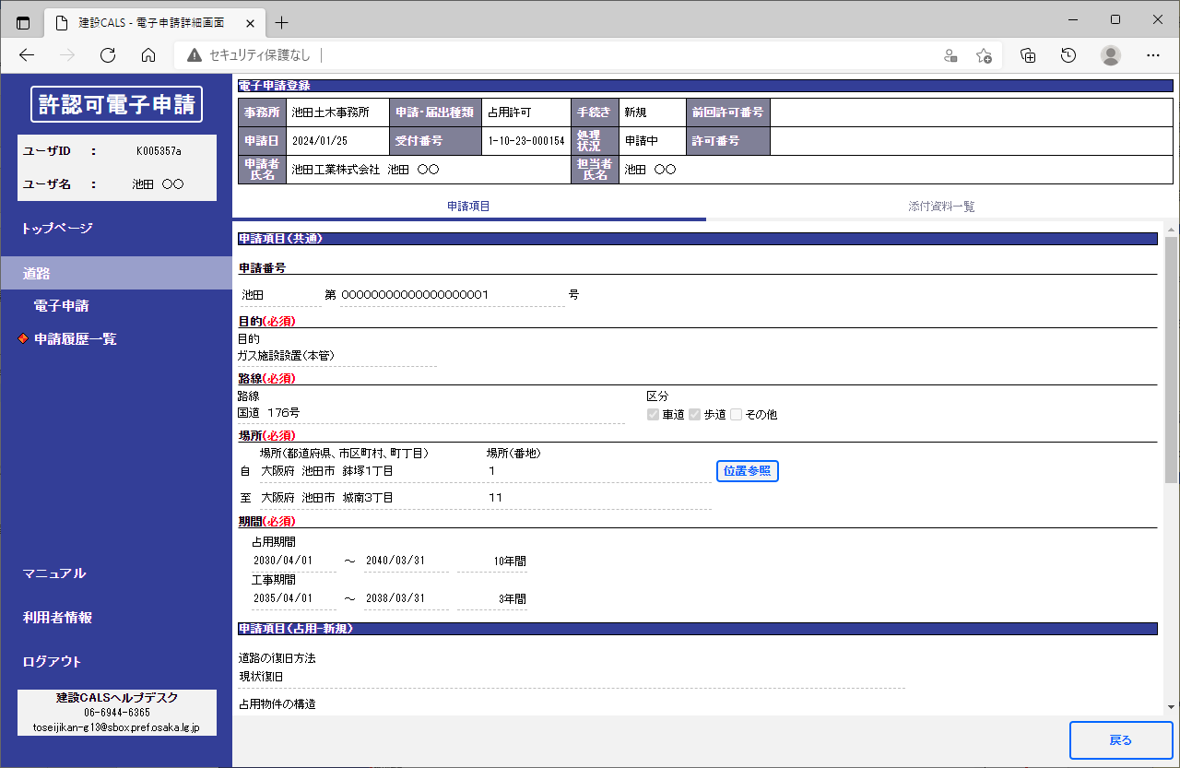

1. 申請の詳細を確認する。

【運用留意点】

* 申請の処理状況が変更されると、担当者情報のメールアドレス宛に「処理状況通知メール」が送信されます。



**Point!**

## 変更、廃止等の申請・届出

（１）申請を始める

◆『トップページ』画面



1. 「道路」の「電子申請」をクリック。

（２）申請の提出先（事務所）、申請・届出種類、前回許可を選択する

◆『電子申請（事務所、申請・届出種類）』画面

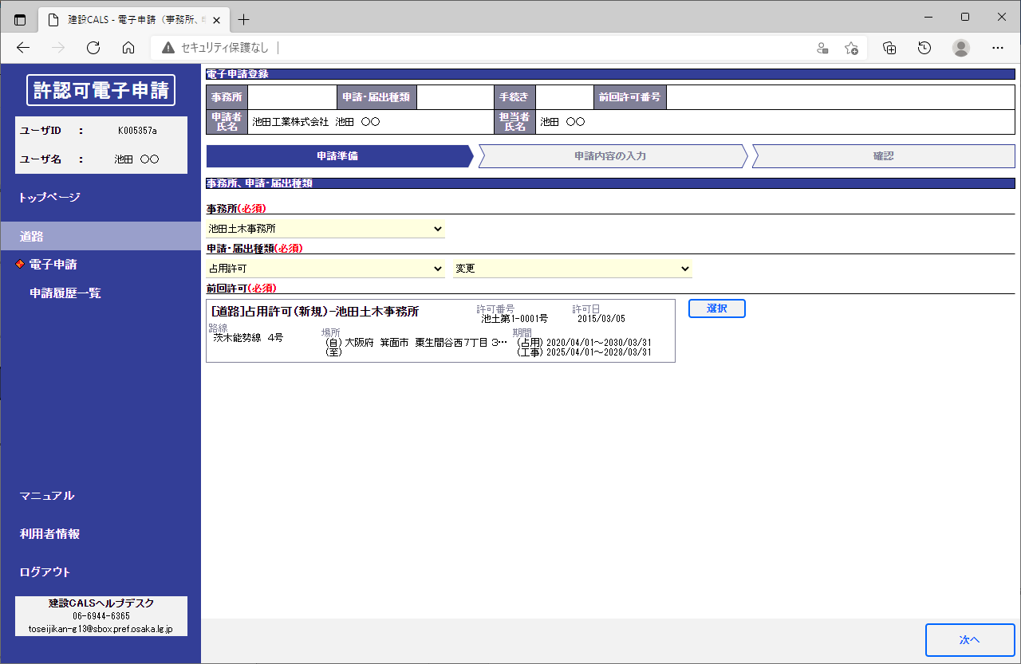

1. 「事務所、申請・届出種類」の内容を入力する。

|  |  |  |  |
| --- | --- | --- | --- |
| 項目 | 種別 | 入力内容 | 備考 |
| 事務所 | プルダウン | 事務所を選択する。 | - |
| 申請・届出種類 | プルダウン | 申請・届出種類を選択する。 | - |
| 手続き | プルダウン | 手続きを選択する。 | - |

1. 「前回許可」を選択する。

|  |  |  |  |
| --- | --- | --- | --- |
| 項目 | 種別 | 入力内容 | 備考 |
| 前回許可 | ラベル | 前回許可を入力する。  ・前回許可は「選択」ボタンから許可選択画面を表示し選択 | ・アドバイス「前回許可選択ついて」を参照 |

1. 「次へ」ボタンをクリック。

　　▽アドバイス△

　　前回許可選択ついて

1. 許可選択画面（下図）で検索設定を入力し、「検索」ボタンをクリック。
2. 許可一覧から前回許可とする行を選択し、「選択」ボタンをクリック。

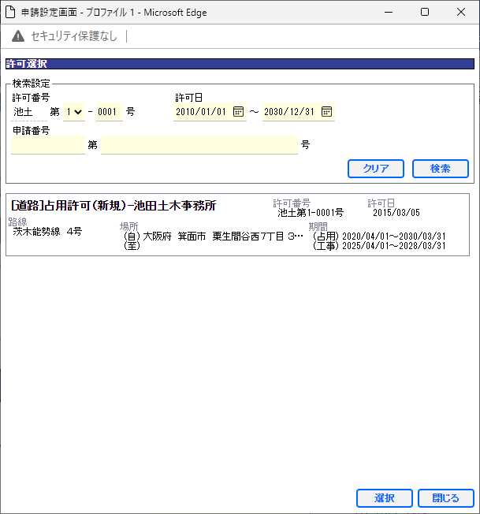

（３）許認可申請の案内を確認する

◆『電子申請（申請案内）』画面

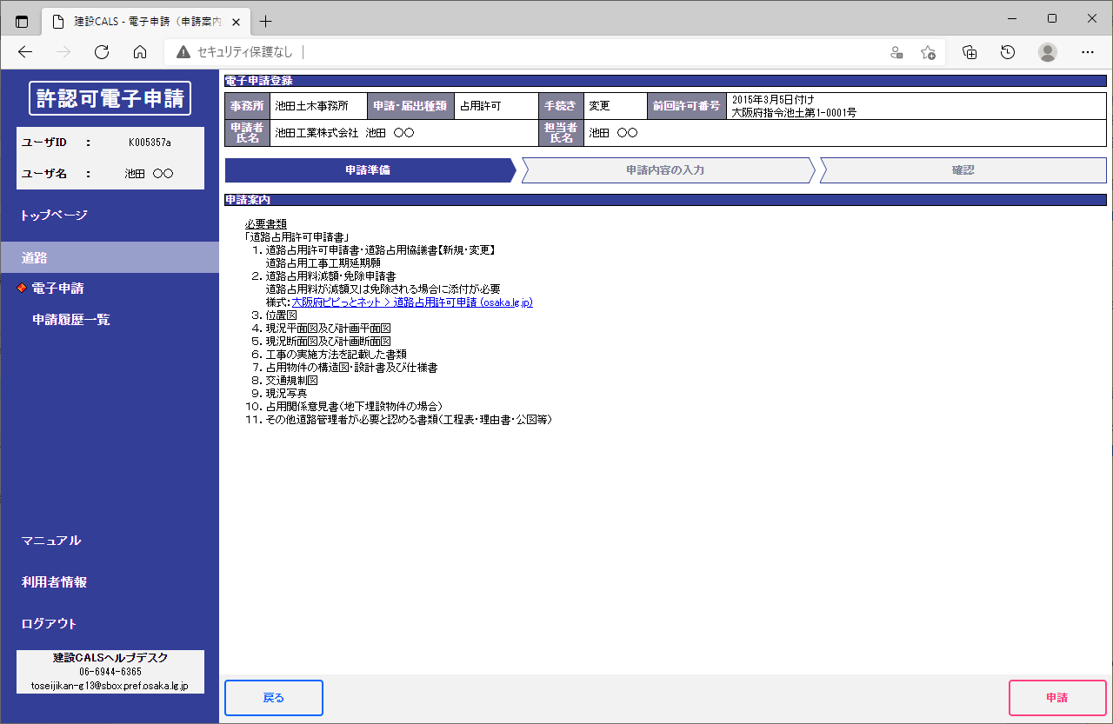

1. 「申請案内」を確認する。
2. 「申請」ボタンをクリック。

（４）申請内容（申請項目）を入力する

（４-１）申請・届出種類：占用許可・占用協議、手続き：変更の場合

◆『電子申請（申請内容の入力）』画面

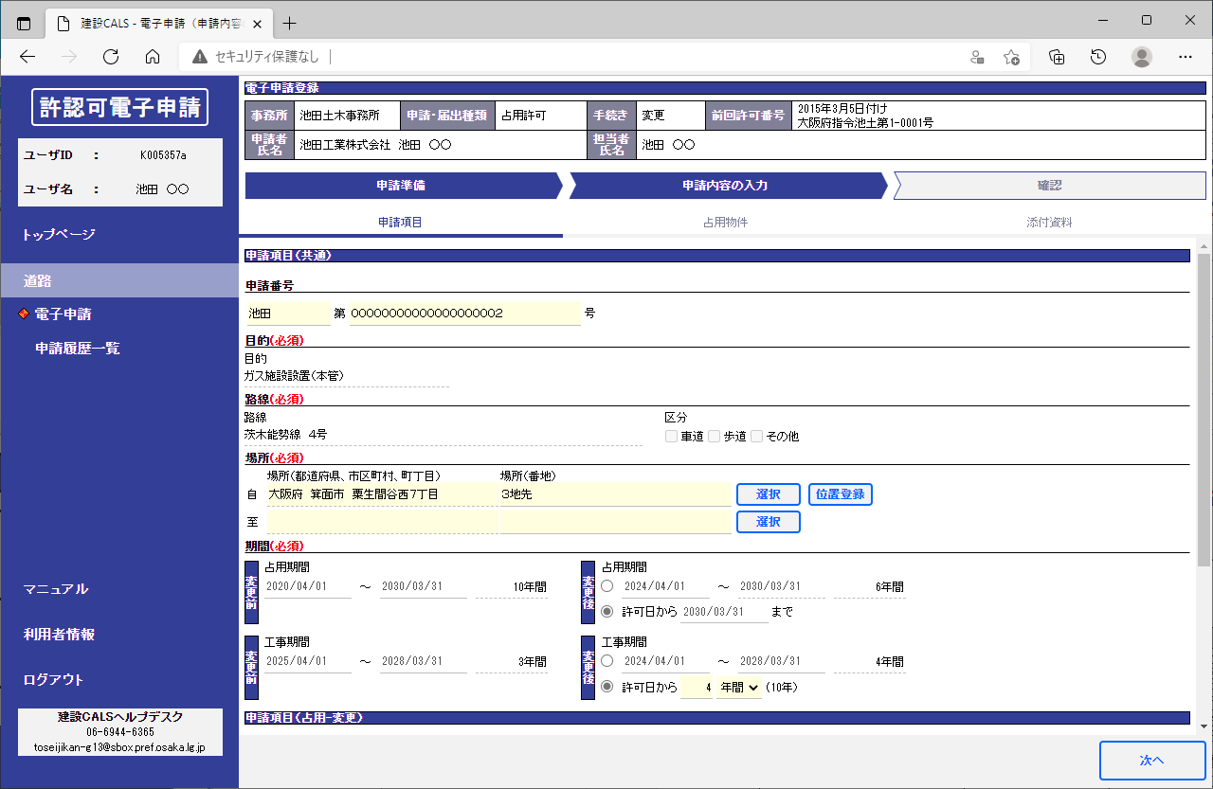

1. 「申請項目（共通）」を入力する。

|  |  |  |  |
| --- | --- | --- | --- |
| 項目 | 種別 | 入力内容 | 備考 |
| 申請番号 | テキスト | 申請番号を入力する。 | - |
| 目的 | プルダウン | 前回許可の目的を表示する。 | - |
| 路線 | プルダウン | 前回許可の路線を表示する。 | - |
| 区分 | チェック | 前回許可の区分を表示する。 | - |
| 場所 *（自のみ必須） | テキスト  位置情報 | 場所を入力する。（初期値は前回許可の内容）  ・町丁目は「選択」ボタンから住所選択ダイアログを表示し選択  ・番地等は自由入力  ・町丁目のみ変更可能（自のみ） | ・アドバイス「住所選択ダイアログについて」を参照 |
| ・「位置登録」ボタンから占用場所の位置を地図上に入力 | ・アドバイス「許認可申請位置登録（GIS）画面について」を参照 |
| 占用期間 * | 日付  （カレンダー） | 占用期間を入力する。  ・日付指定もしくは許可日からの年数、日数指定が可能  ・開始日のみ変更可能 | 占用協議の場合、「設置期間中」の選択が表示されます。 |
| 工事期間 | 日付  （カレンダー） | 工事期間を入力する。  ・日付指定もしくは許可日からの年数、日数指定が可能 | - |

*は入力必須

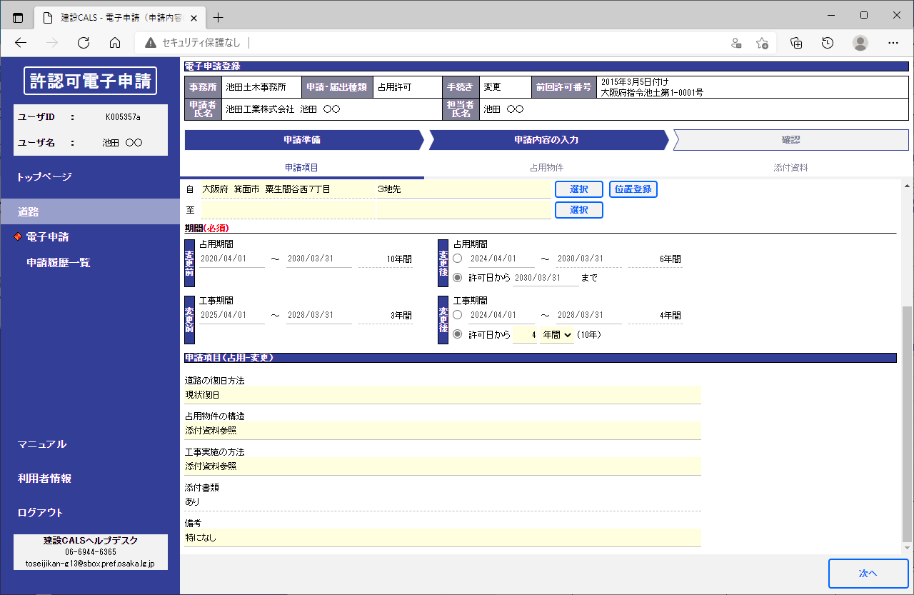

1. 「申請項目（占用-変更）」を入力する。

|  |  |  |  |
| --- | --- | --- | --- |
| 項目 | 種別 | 入力内容 | 備考 |
| 道路の復旧方法 | テキスト | 道路の復旧方法を入力する。 | 固定文言の選択あり |
| 占用物件の構造 | テキスト | 占用物件の構造を入力する。 | 固定文言の選択あり |
| 工事実施の方法 | テキスト | 工事実施の方法を入力する。 | 固定文言の選択あり |
| 添付書類 | テキスト | 「あり」固定。 | - |
| 備考 | テキスト | 備考を入力する。 | 固定文言の選択あり |

1. 「次へ」ボタンをクリック。

（４-２）申請・届出種類：占用許可・占用協議、手続き：工期変更の場合

◆『電子申請（申請内容の入力）』画面

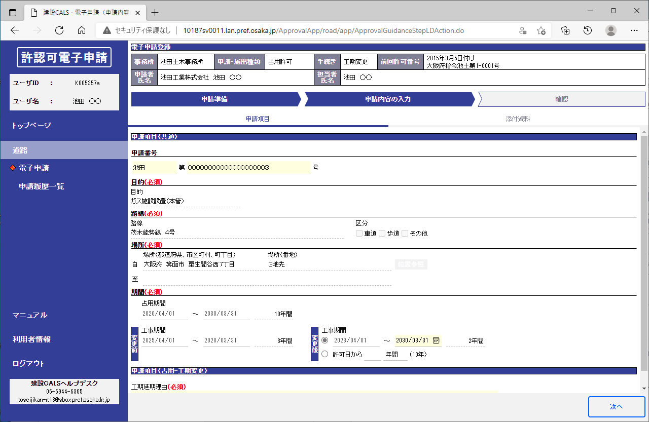

1. 「申請項目（共通）」を入力する。

|  |  |  |  |
| --- | --- | --- | --- |
| 項目 | 種別 | 入力内容 | 備考 |
| 申請番号 | テキスト | 申請番号を入力する。 | - |
| 目的 | プルダウン | 前回許可の目的を表示する。 | - |
| 路線 | プルダウン | 前回許可の路線を表示する。 | - |
| 区分 | チェック | 前回許可の区分を表示する。 | - |
| 場所 | テキスト  位置情報 | 前回許可の場所を表示する。 | - |
| 占用期間 | 日付  （カレンダー） | 前回許可の占用期間を表示する。 | 占用協議の場合、「設置期間中」の選択が表示されます。 |
| 工事期間 * | 日付  （カレンダー） | 工事期間を入力する。  ・日付指定もしくは許可日からの年数、日数指定が可能  ・日付指定における開始日は前回許可の工事期間終了日の翌日  ・終了日のみ変更可能 | - |

*は入力必須

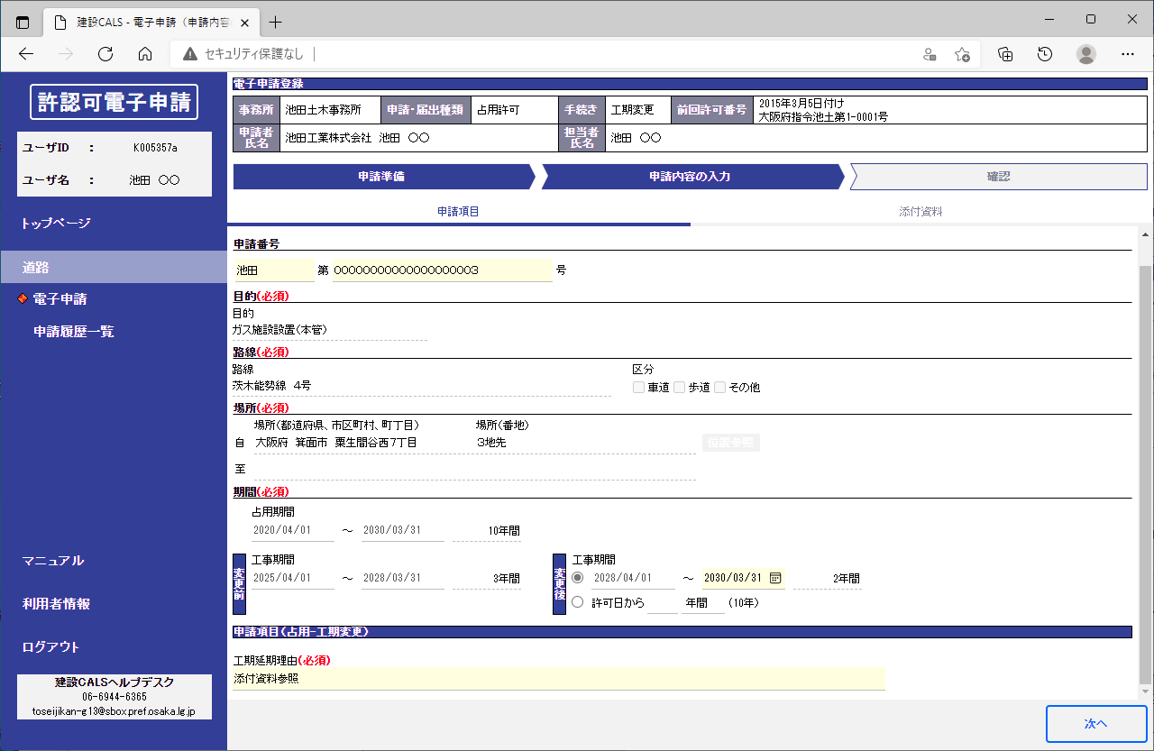

1. 「申請項目（占用-工期変更）」を入力する。

|  |  |  |  |
| --- | --- | --- | --- |
| 項目 | 種別 | 入力内容 | 備考 |
| 工期延期理由 * | テキスト | 工期延期理由を入力する。 | 固定文言の選択あり |

*は入力必須

1. 「次へ」ボタンをクリック。

（４-３）申請・届出種類：占用許可・占用協議、手続き：廃止の場合

◆『電子申請（申請内容の入力）』画面

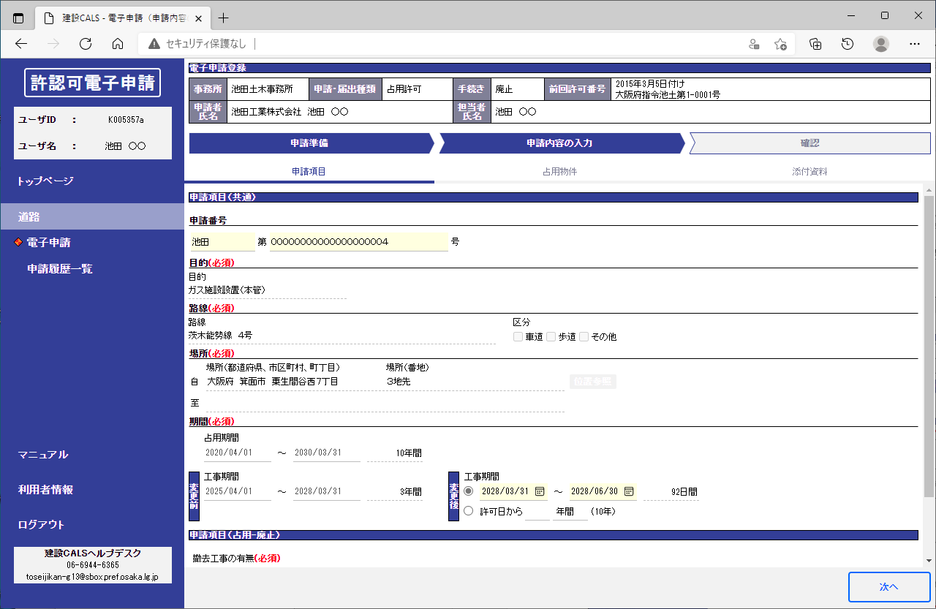

1. 「申請項目（共通）」を入力する。

|  |  |  |  |
| --- | --- | --- | --- |
| 項目 | 種別 | 入力内容 | 備考 |
| 申請番号 | テキスト | 申請番号を入力する。 | - |
| 目的 | プルダウン | 前回許可の目的を表示する。 | - |
| 路線 | プルダウン | 前回許可の路線を表示する。 | - |
| 区分 | チェック | 前回許可の区分を表示する。 | - |
| 場所 | テキスト  位置情報 | 前回許可の場所を表示する。 | - |
| 占用期間 | 日付  （カレンダー） | 前回許可の占用期間を表示する。 | 占用協議の場合、「設置期間中」の選択が表示されます。 |
| 工事期間 | 日付  （カレンダー） | 工事期間を入力する。  ・日付指定もしくは許可日からの年数、日数指定が可能 | - |

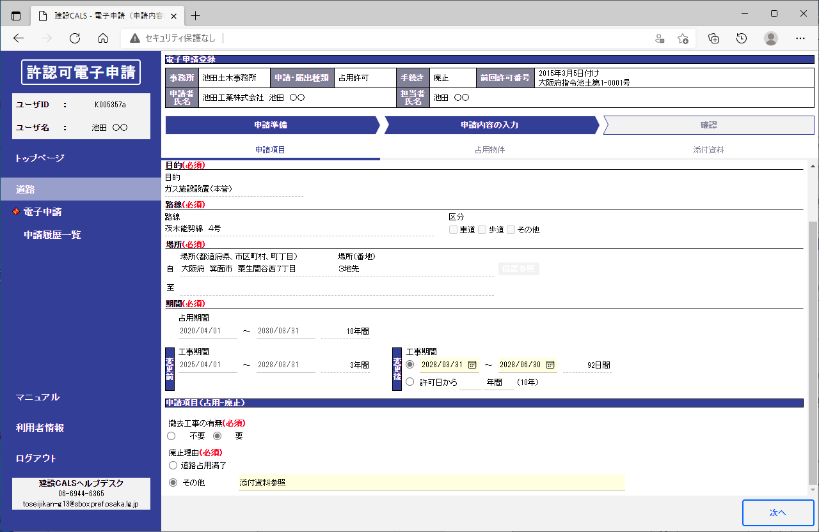

1. 「申請項目（占用-廃止）」を入力する。

|  |  |  |  |
| --- | --- | --- | --- |
| 項目 | 種別 | 入力内容 | 備考 |
| 撤去工事の有無 * | ラジオ | 撤去工事の有無を入力する。 | - |
| 廃止理由 * | ラジオ/テキスト | 廃止理由を入力する。 | 固定文言の選択あり |

*は入力必須

1. 「次へ」ボタンをクリック。

（４-４）申請・届出種類：保守許可・保守協議、手続き：新規の場合

◆『電子申請（申請内容の入力）』画面

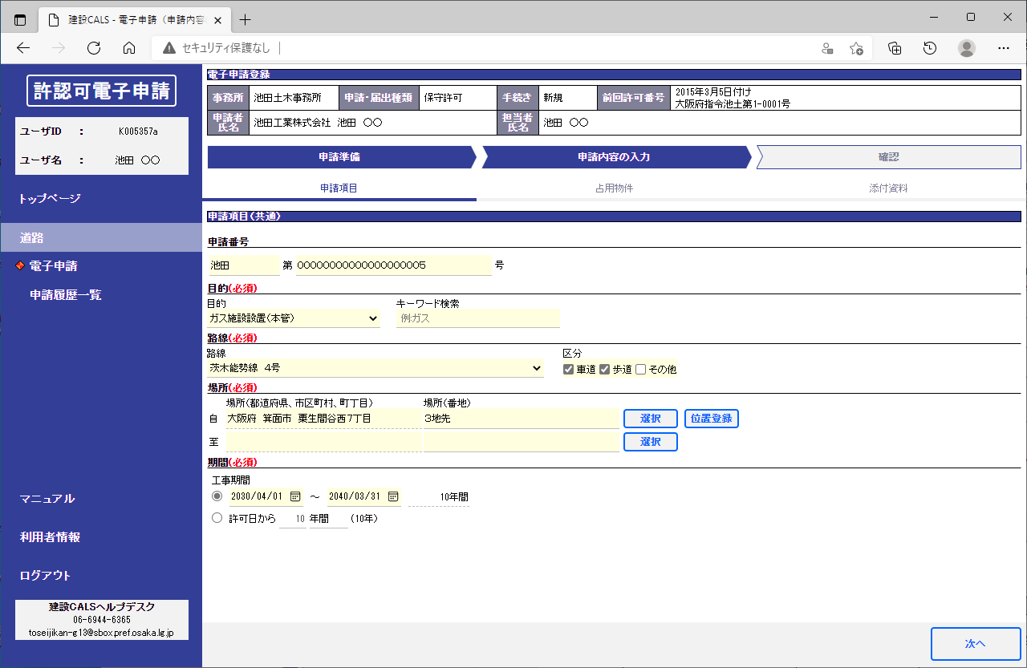

1. 「申請項目（共通）」を入力する。

|  |  |  |  |
| --- | --- | --- | --- |
| 項目 | 種別 | 入力内容 | 備考 |
| 申請番号 | テキスト | 申請番号を入力する。 | - |
| 目的 * | プルダウン | 目的を選択する。  ・キーワード検索にて絞り込みができます | 選択した目的にカーソルを当てると、紐付けられた占用物件一覧を確認できます |
| 路線 * | プルダウン | 路線を選択する。 | - |
| 区分 * | チェック | 対象となる区分をチェックする。 | - |
| 場所 *（自のみ必須） | テキスト  位置情報 | 場所を入力する。  ・都道府県、市区町村、町丁目は「選択」ボタンから住所選択ダイアログを表示し選択  ・番地等は自由入力 | ・アドバイス「住所選択ダイアログについて」を参照 |
| ・「位置登録」ボタンから占用場所の位置を地図上に入力 | ・アドバイス「許認可申請位置登録（GIS）画面について」を参照 |
| 工事期間 * | 日付  （カレンダー） | 工事期間を入力する。  ・日付指定もしくは許可日からの年数、日数指定が可能 | - |

*は入力必須

1. 「次へ」ボタンをクリック。

（４-５）申請・届出種類：住所氏名変更、手続き：新規の場合

◆『電子申請（申請内容の入力）』画面

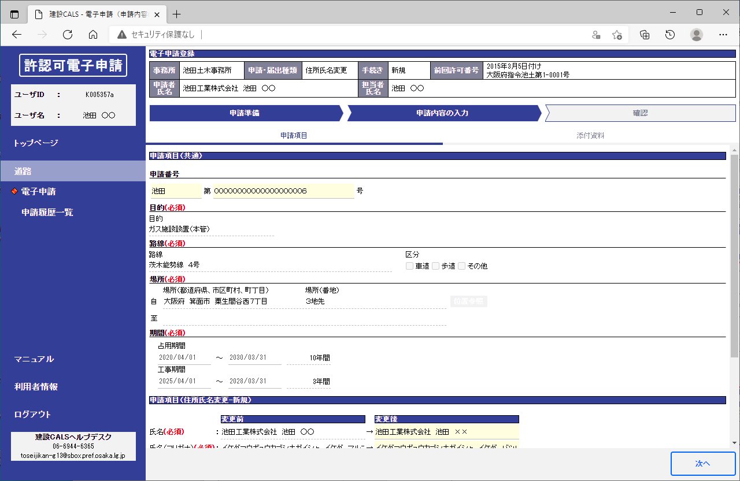

1. 「申請項目（共通）」を確認する。

|  |  |  |  |
| --- | --- | --- | --- |
| 項目 | 種別 | 入力内容 | 備考 |
| 申請番号 | テキスト | 申請番号を入力する。 | - |
| 目的 | プルダウン | 前回許可の目的を表示する。 | - |
| 路線 | プルダウン | 前回許可の路線を表示する。 | - |
| 区分 | チェック | 前回許可の区分を表示する。 | - |
| 場所 | テキスト  位置情報 | 前回許可の場所を表示する。 | - |
| 占用期間 | 日付  （カレンダー） | 前回許可の占用期間を表示する。 | 占用協議の場合、「設置期間中」の選択が表示されます。 |
| 工事期間 | 日付  （カレンダー） | 前回許可の工事期間を表示する。 | - |

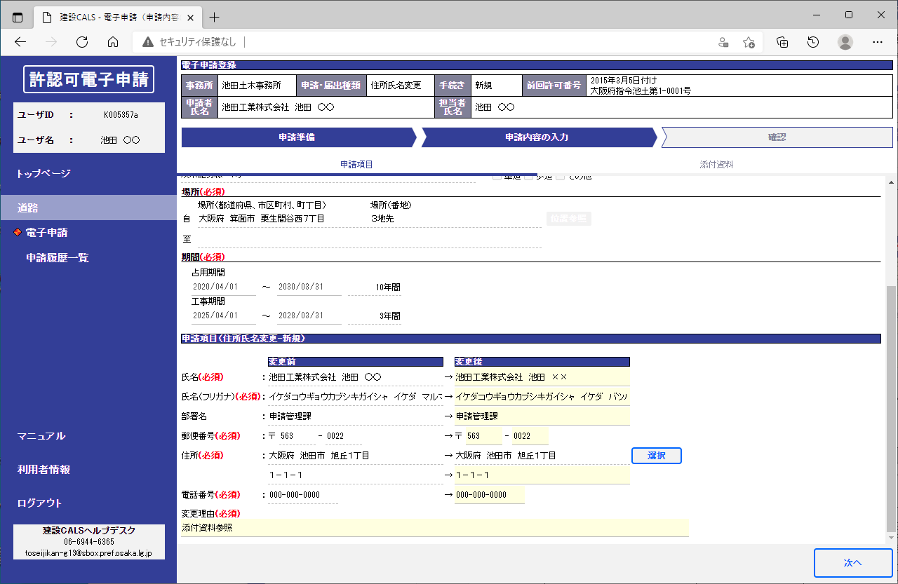

1. 「申請項目（住所氏名変更-新規）」を入力する。

|  |  |  |  |
| --- | --- | --- | --- |
| 項目 | 種別 | 入力内容 | 備考 |
| 氏名 * | テキスト | 申請者の氏名を入力する。 | ・法人にあっては、その名称及び代表者の氏名を入力 |
| 氏名（フリガナ）* | テキスト | 申請者氏名のフリガナを入力する。 | - |
| 部署名 | テキスト | 申請者の部署名を入力する。 | - |
| 郵便番号 * | テキスト | 申請者の郵便番号を入力する。 | - |
| 住所 * | テキスト | 申請者の住所を入力する。  ・都道府県、市区町村、町丁目は「選択」ボタンから住所選択ダイアログを表示し選択  ・番地等は自由入力 | ・アドバイス「住所選択ダイアログについて」を参照 |
| 電話番号 * | テキスト | 申請者の電話番号を入力する。 | - |
| 変更理由 * | テキスト | 変更理由を入力する。 | - |

*は入力必須

1. 「次へ」ボタンをクリック。

（５）申請内容（占用物件）を入力する

（５-１）申請・届出種類：占用許可・占用協議、手続き：変更の場合

◆『電子申請（申請内容の入力）』画面

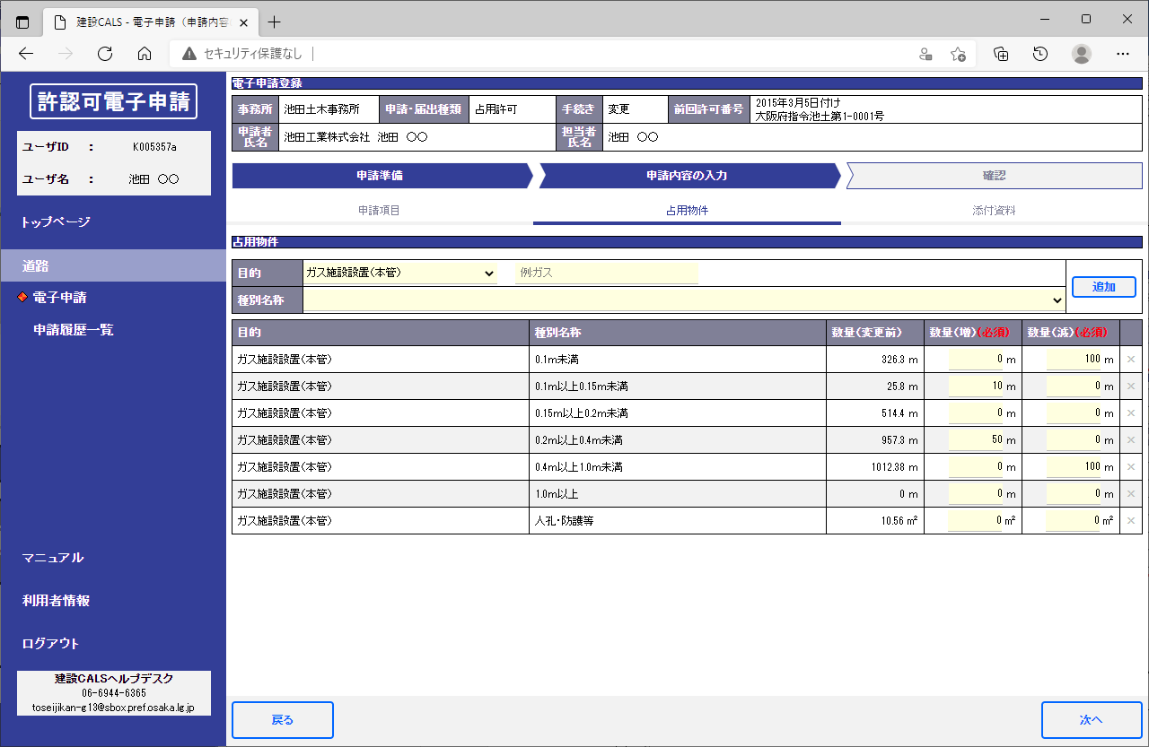

**②**

**①**

**③**

1. 占用物件の数量（増）及び数量（減）を入力。（初期表示では前回許可に紐付けられた占用物件の一覧を表示）
2. 一覧にない占用物件を追加する場合、目的、種別名称を選択し、「追加」ボタンをクリックすると、一覧に追加される。
3. 「次へ」ボタンをクリック。

※以降は３.１（６）～（９）を参照。

（５-２）申請・届出種類：占用許可・占用協議、手続き：工期変更の場合

　　　　 及び

申請・届出種類：住所氏名変更、手続き：新規の場合

【運用留意点】

* 申請・届出種類：占用許可・占用協議、手続き：工期変更

及び

申請・届出種類：住所氏名変更、手続き：新規は申請内容（占用物件）を表示しません。



**Point!**

（５-３）申請・届出種類：占用許可・占用協議、手続き：廃止の場合

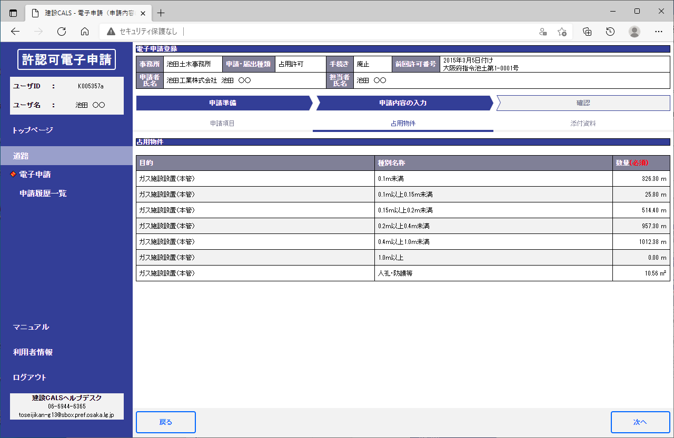

**②**

1. 占用物件の数量を確認する。（初期表示では前回許可に紐付けられた占用物件の一覧を表示）
2. 「次へ」ボタンをクリック。

（５-４）申請・届出種類：保守許可・保守協議、手続き：新規の場合

※３.１（５）を参照。

## 補正

（１）申請履歴から申請詳細を表示する

◆『トップページ』画面

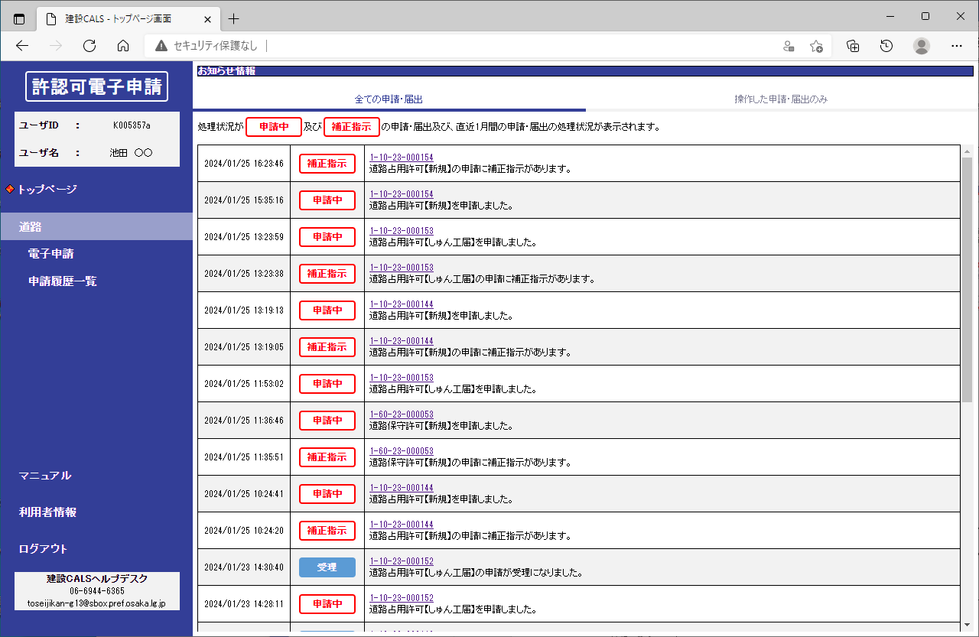

1. 「道路」の「申請履歴一覧」をクリック。

【運用留意点】

* 補正指示内容が申請内にある場合、担当者情報のメールアドレス宛に「補正指示通知メール」が送信されます。
* メールが来ましたら本項目を行って、申請内容を修正してください。



**Point!**

◆『申請履歴一覧』画面

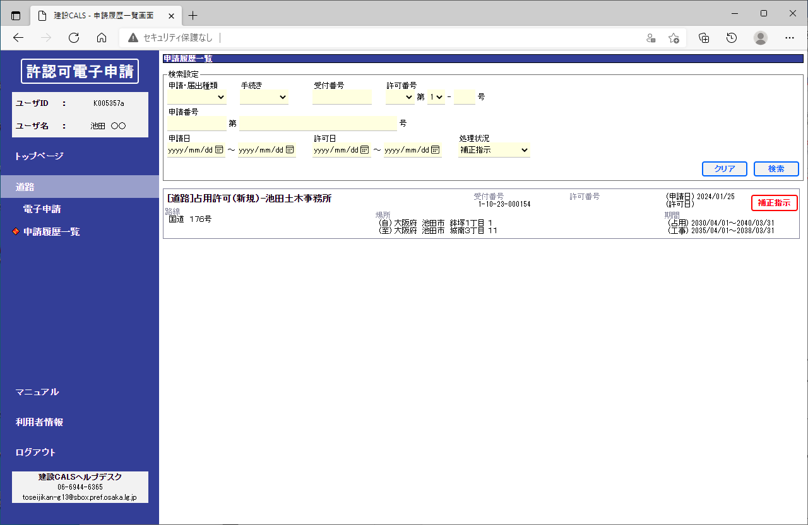

1. 「検索設定」欄の「処理状況」に「補正指示」を選択して、「検索」ボタンをクリック。
2. 「検索結果一覧」から対象の申請をダブルクリック。

【運用留意点】

* 補正は「処理状況」が「補正指示」の申請でのみ行えます。



**Point!**

（２）補正指示内容を確認する

◆『電子申請詳細』画面

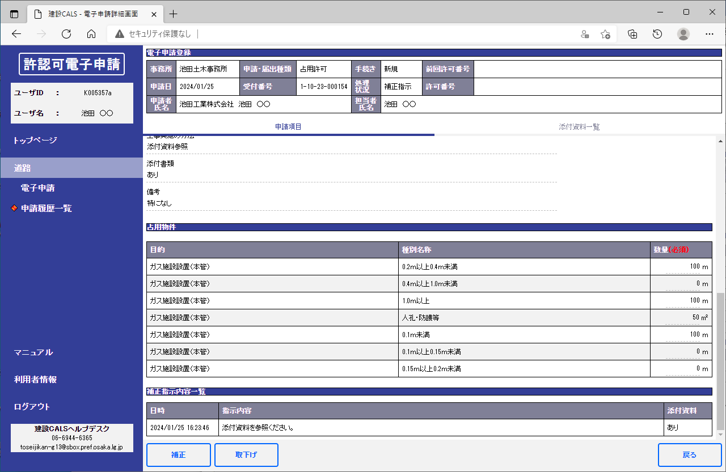

1. 「申請項目」タブの「補正指示内容一覧」欄の指示内容を確認する。

※「添付資料」が「あり」の場合、以降を行う。

1. 「添付資料一覧」タブをクリック。

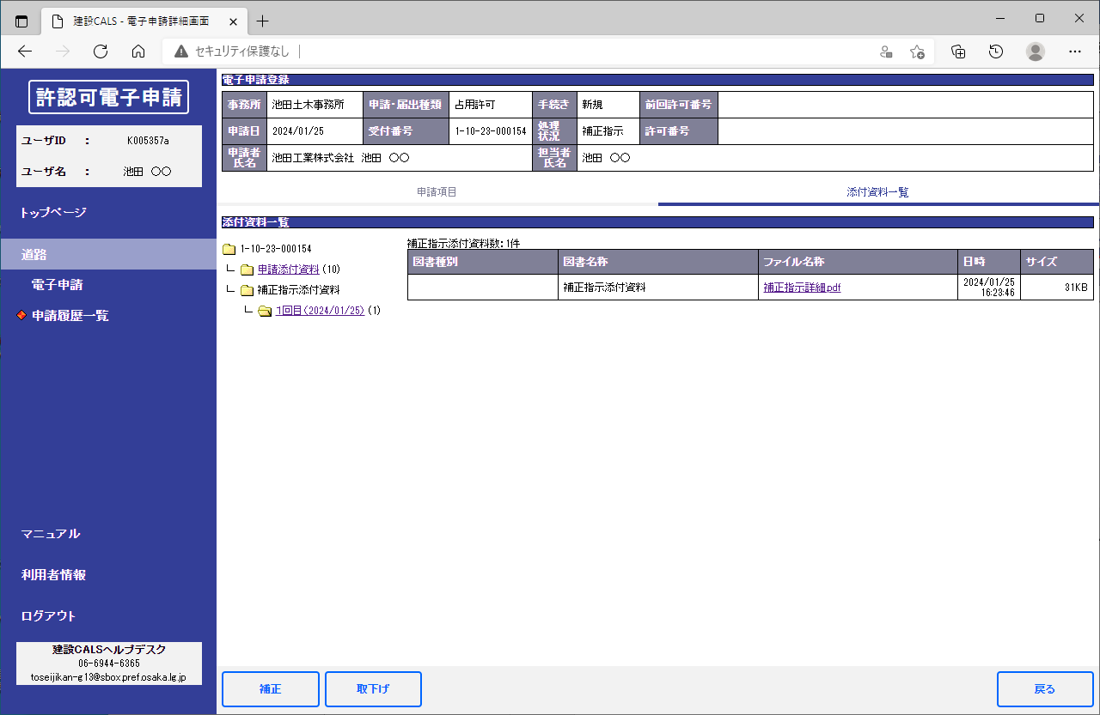

1. 「添付資料一覧」ツリーの「補正指示添付資料」以下にある「〇回目（日付）」リンクをクリック
2. 「ファイル名称」のリンクをクリック。

（３）申請の補正を行い、再度申請を送信する



1. 「補正」ボタンをクリック。

◆『電子申請（申請内容の入力）』画面

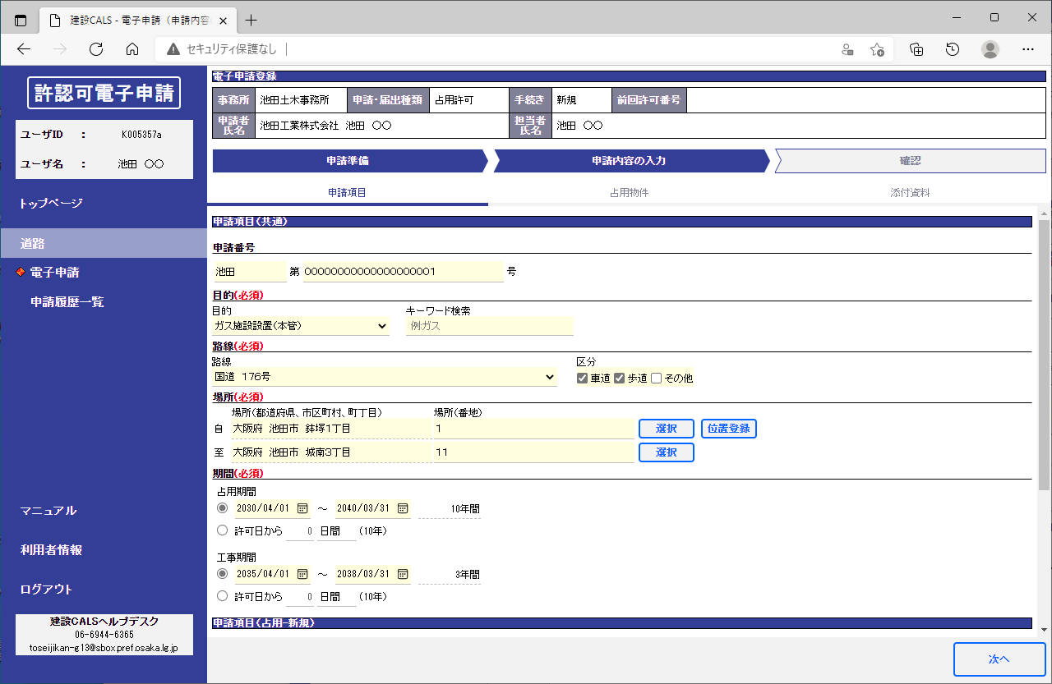

1. 各項目の入力内容を修正する。

※以降は、３.１、３.２を参照

## 取下げ

（１）補正指示内容を確認する

※詳細は３.３（１）、（２）を参照。

【運用留意点】

* 取下げ申請は「処理状況」が「補正指示」の申請でのみ行えます。



**Point!**

（２）取下げ申請を行う

◆『電子申請詳細』画面



1. 「取下げ」ボタンをクリック。

◆『取下げ申請』画面

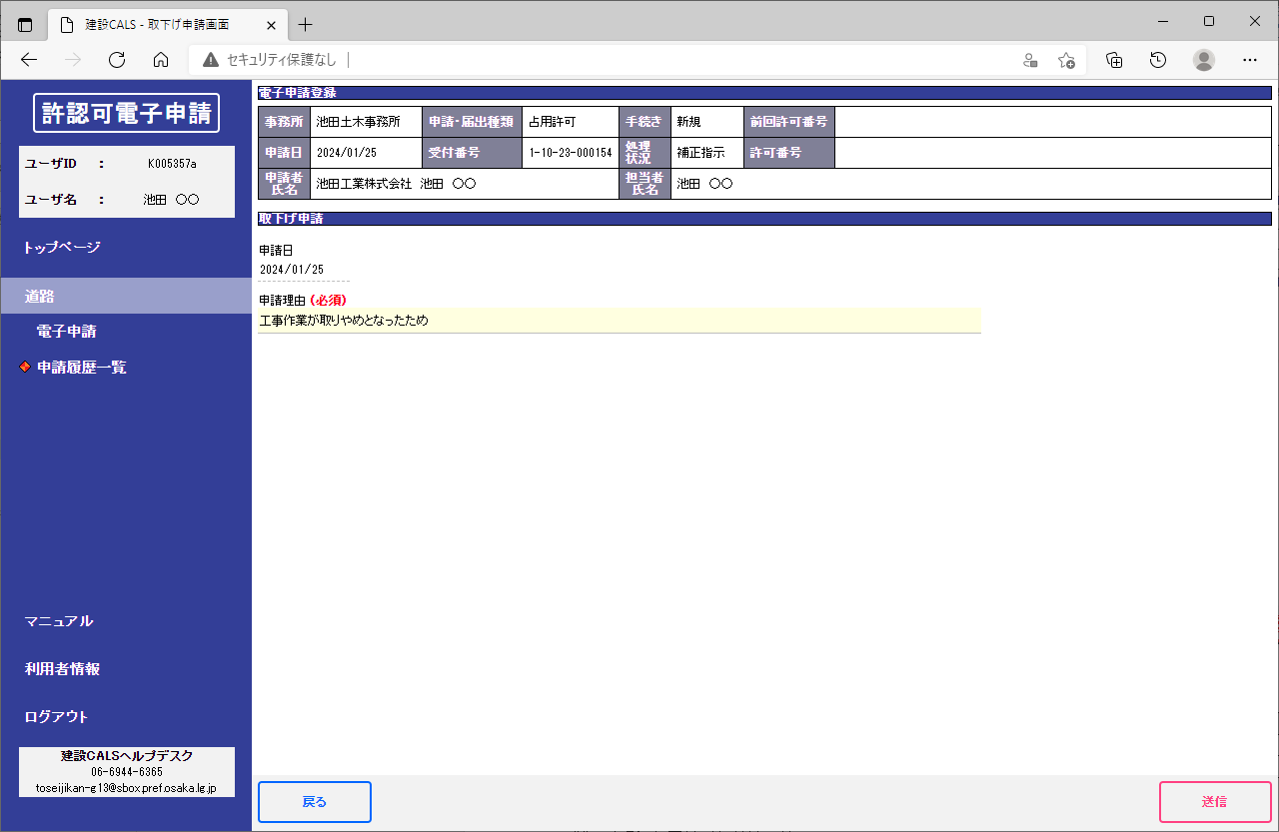

1. 「取下げ申請」を入力する。

|  |  |  |  |
| --- | --- | --- | --- |
| 項目 | 種別 | 入力内容 | 備考 |
| 申請日 | 日付 | 当日の日付固定。 | - |
| 申請理由 * | テキスト | 申請理由を入力する。 | - |

*は入力必須

1. 「送信」ボタンをクリック。
2. 確認ダイアログの「OK」ボタンをクリックすると、申請内容が登録されます。



1. 通知ダイアログの「OK」ボタンをクリックすると、『申請履歴一覧』画面が表示されます。

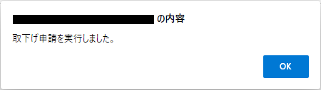

◆『申請履歴一覧』画面

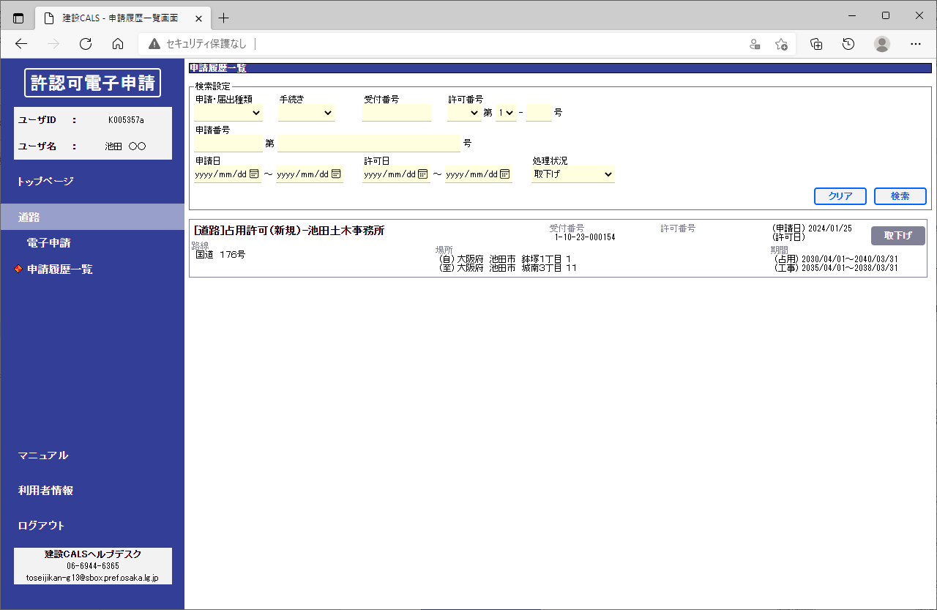

1. 「申請履歴一覧」で申請状況が「取下げ」となっていることを確認する。

## しゅん工届

（１）申請履歴から対象の申請詳細を表示する

◆『トップページ』画面

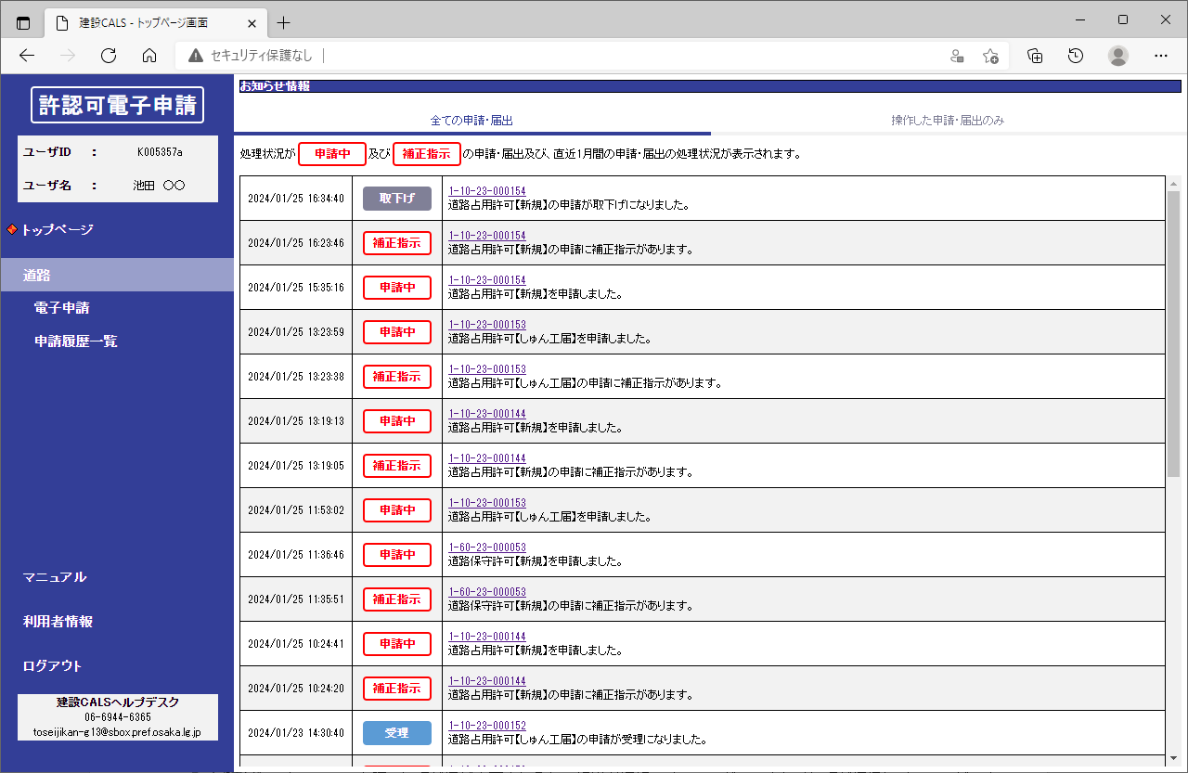

1. 「道路」の「申請履歴一覧」をクリック。

◆『申請履歴一覧』画面

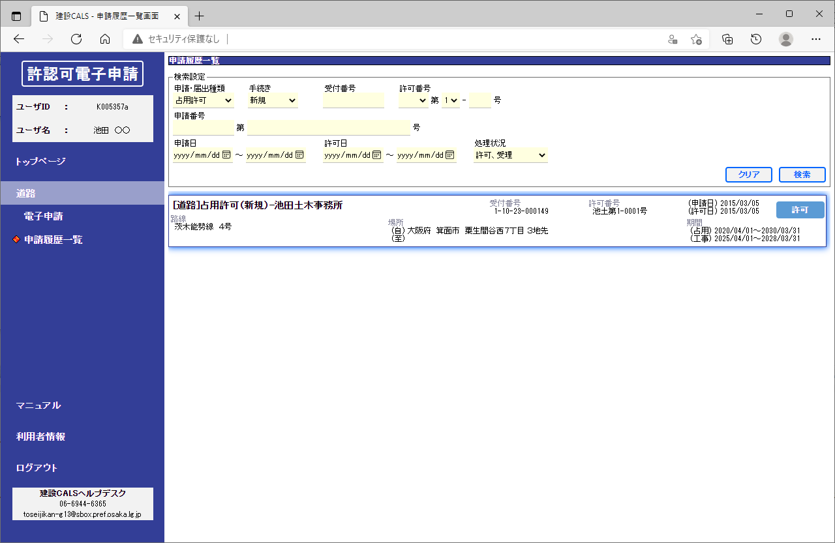

1. 「検索設定」欄の「処理状況」に「許可、受理」を選択して、「検索」ボタンをクリック。
2. 「検索結果一覧」から対象の申請をダブルクリック

（２）しゅん工届を作成する

◆『電子申請詳細』画面

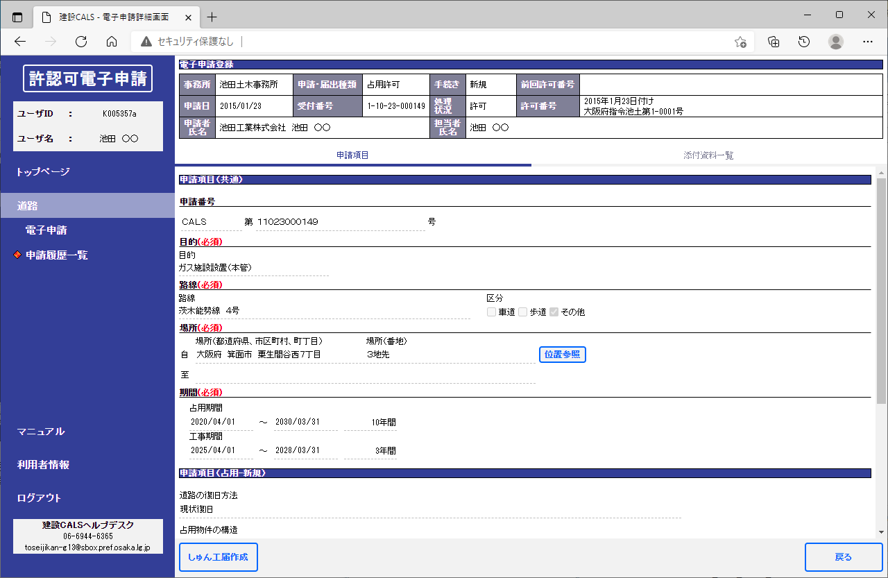

1. 「しゅん工届」ボタンをクリック。

◆『電子申請（申請内容の入力）』画面

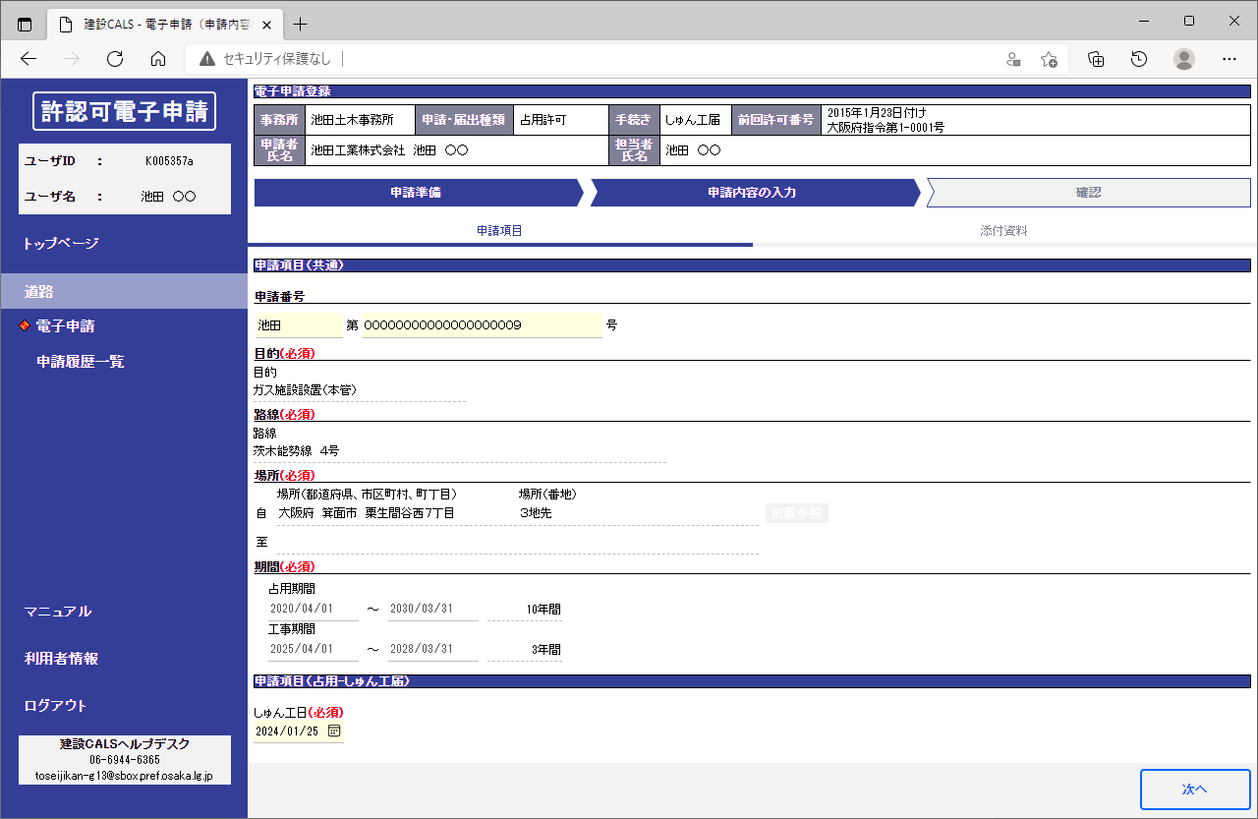

1. 「申請項目（占用-しゅん工届）」の内容を入力する。

|  |  |  |  |
| --- | --- | --- | --- |
| 項目 | 種別 | 入力内容 | 備考 |
| 申請番号 | テキスト | 申請番号を入力する。 | - |
| しゅん工日 * | 日付  （カレンダー） | しゅん工日を入力する。 | - |

*は入力必須

1. 「次へ」ボタンをクリック。

◆『電子申請（申請内容の入力）』画面

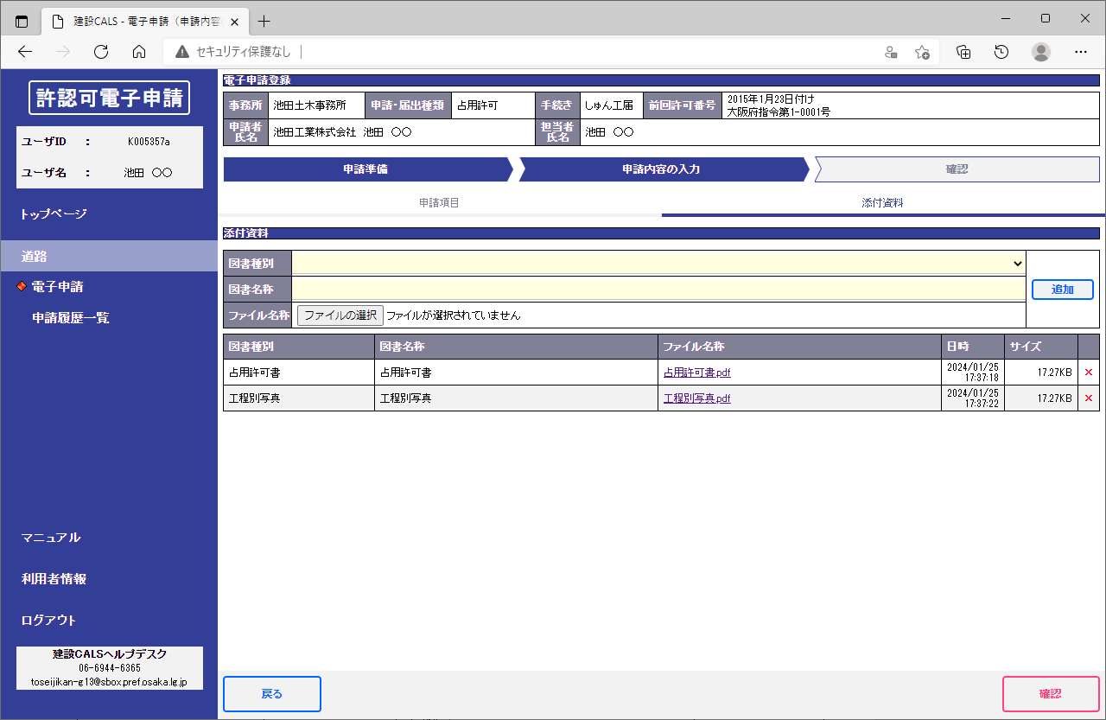

1. 「添付資料情報」を入力し「追加」ボタンをクリックすると、一覧にファイルが追加される。

|  |  |  |  |
| --- | --- | --- | --- |
| 項目 | 種別 | 入力内容 | 備考 |
| 図書種別 | プルダウン | 図書種別を選択する。  ・占用許可書  ・工程別写真(必須) | - |
| 図書名称 | テキスト | 図書名称を入力する。 | - |
| ファイル名称 | ファイル選択 | 「ファイルの選択」ボタンからファイルを選択する。 | - |

1. 不要なファイルを削除する場合は「×」をクリック。
2. 「確認」ボタンをクリック。

※以降は３.１（７）～（９）を参照。

# 利用者情報の管理

## 利用者情報編集

（１）利用者情報を表示する

◆『トップページ』画面



**①**

1. 「利用者情報」をクリック。

◆『利用者情報』画面

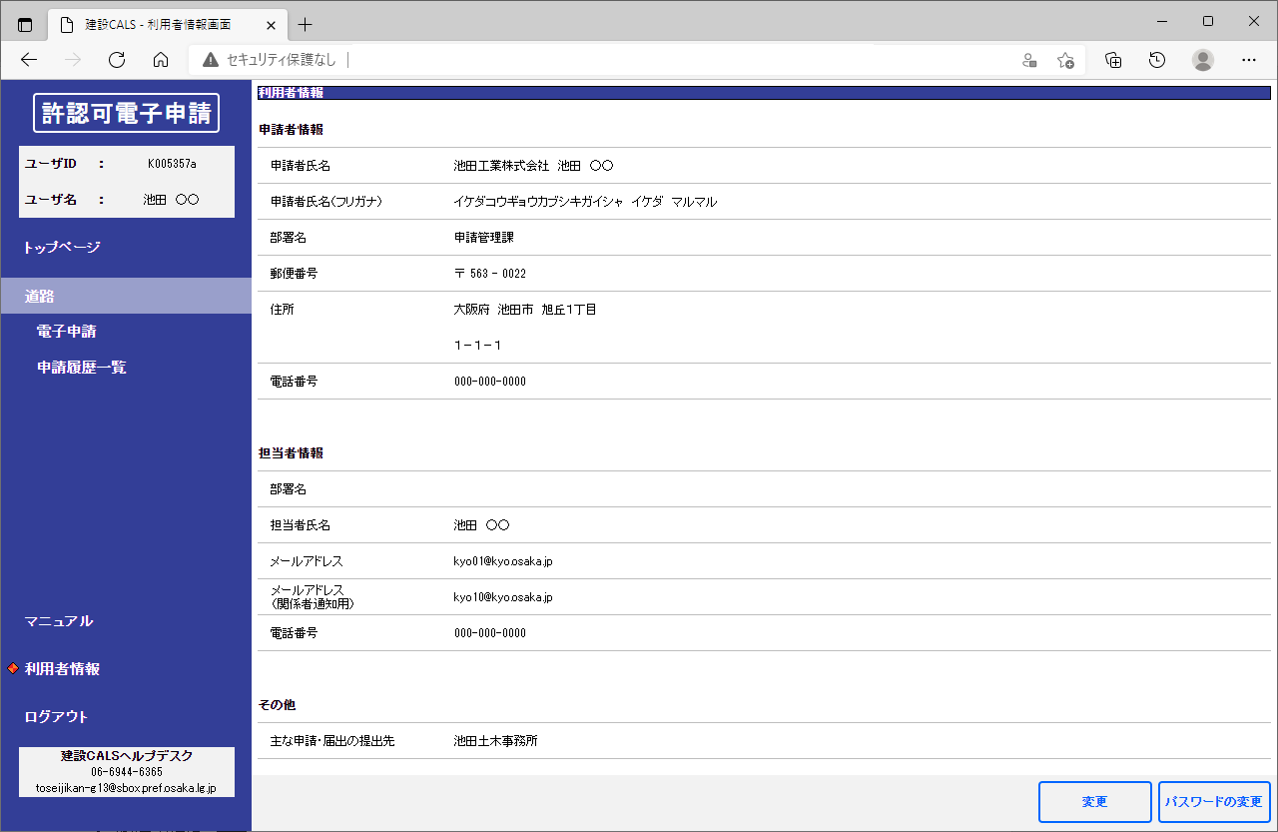

1. 利用者情報を確認する。

（２）利用者情報を編集する

◆『利用者情報』画面



1. 「変更」ボタンをクリック。

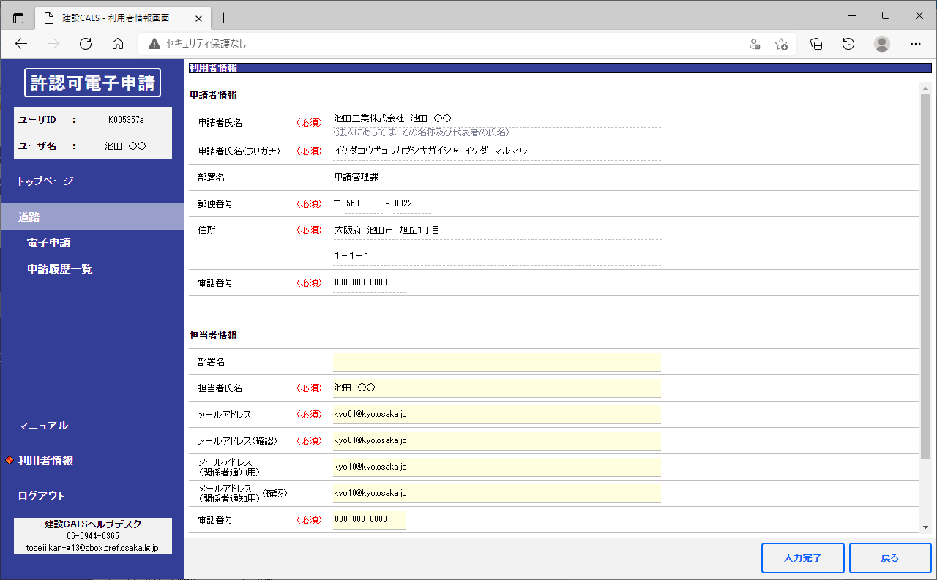

1. 担当者情報の各項目を入力する。

|  |  |  |  |
| --- | --- | --- | --- |
| 項目 | 種別 | 入力内容 | 備考 |
| 部署名 | テキスト | 担当者の部署名を入力する。 | - |
| 担当者氏名 * | テキスト | 担当者の氏名を入力する。 | - |
| メールアドレス/  メールアドレス（確認）* | テキスト | 担当者のメールアドレスを入力する。 | - |
| メールアドレス  （関係者通知用）/  メールアドレス  （関係者通知用）（確認） | テキスト | 関係者のメールアドレスを入力する。 | - |
| 電話番号 * | テキスト | 担当者の電話番号を入力する。 | - |

*は入力必須

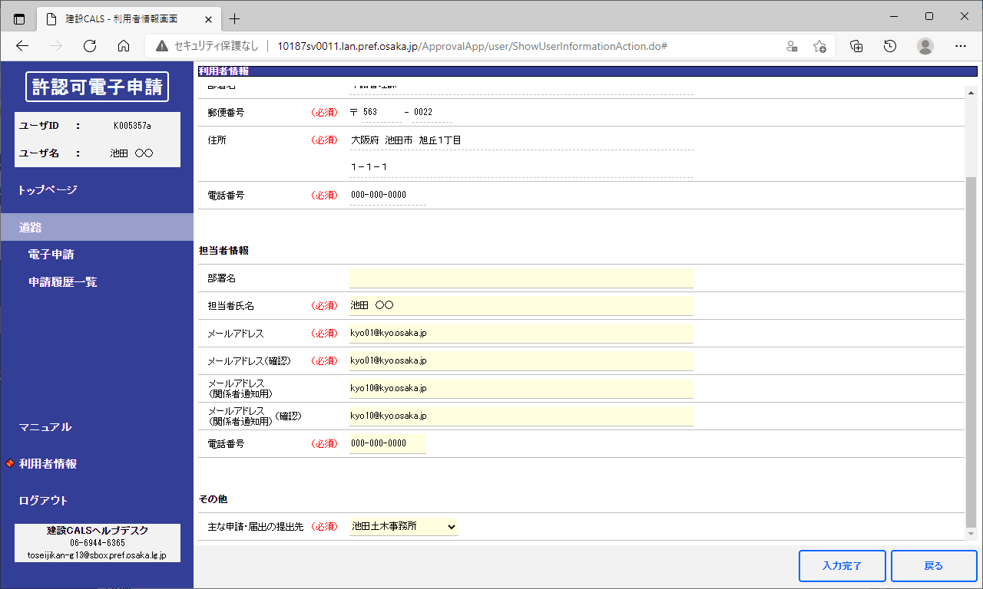

**③**

**④**

1. その他の各項目を入力する。

|  |  |  |  |
| --- | --- | --- | --- |
| 項目 | 種別 | 入力内容 | 備考 |
| 主な申請・届出の提出先 * | プルダウン | 主な申請・届出の提出先を選択する。 | 選択した提出先以外にも申請・届出は可能 |

*は入力必須

1. 「入力完了」ボタンをクリックし、変更内容を登録する。



**⑤**

1. 利用者情報を確認する。

## パスワード変更

（１）パスワードを変更する

◆『利用者情報』画面

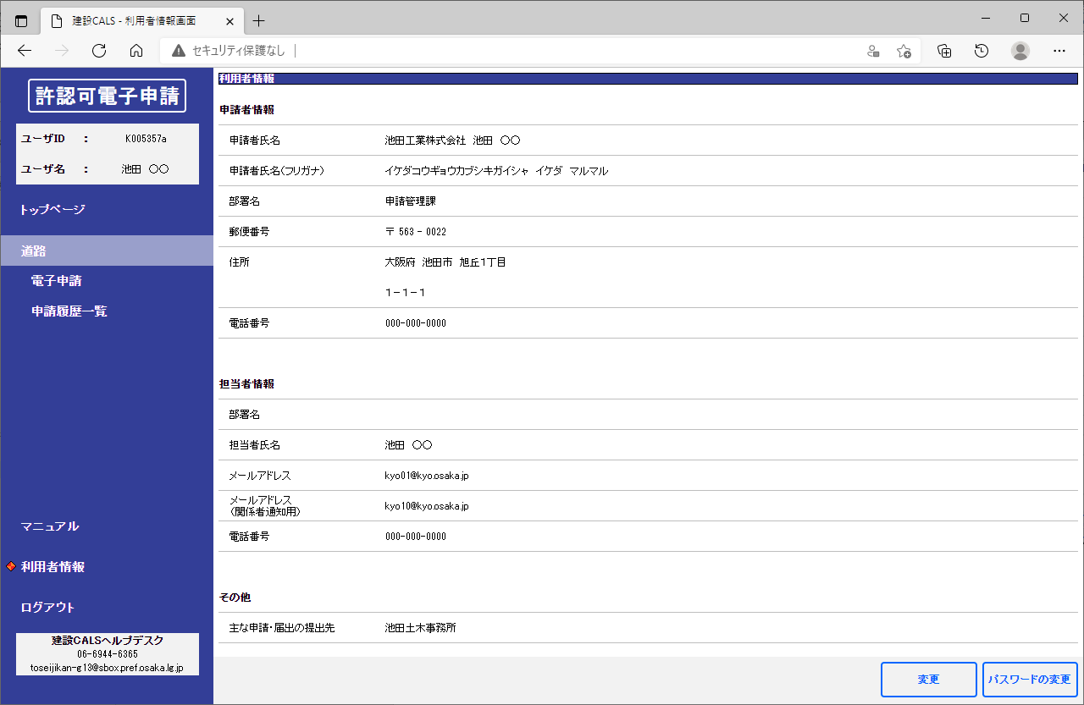

1. 「パスワードの変更」ボタンをクリック。

◆『パスワードの変更』画面

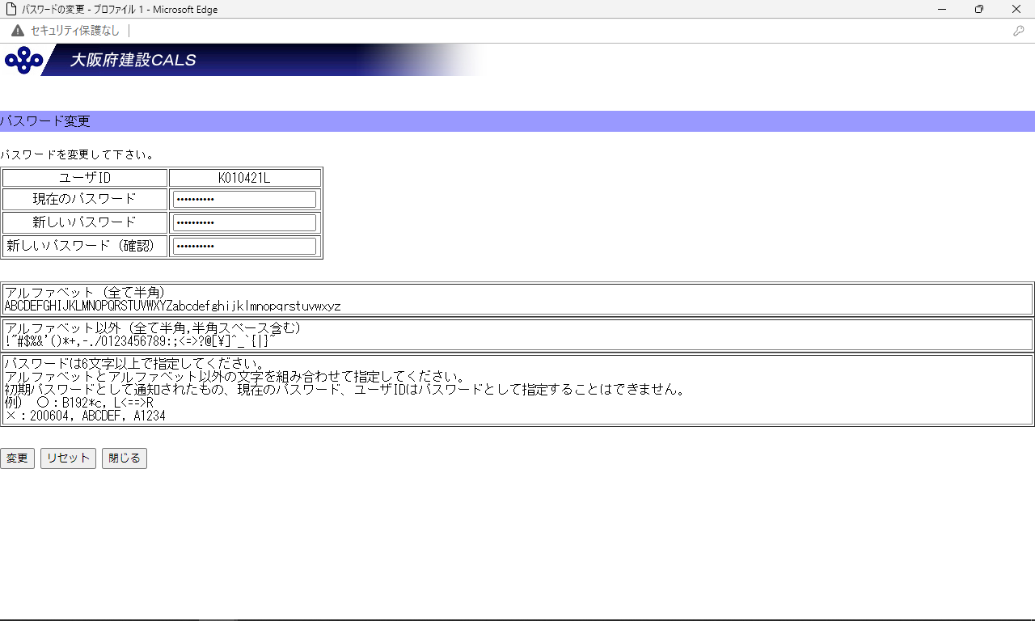

1. 「現在のパスワード」及び「新しいパスワード」を入力する。
2. 「変更」ボタンをクリック。

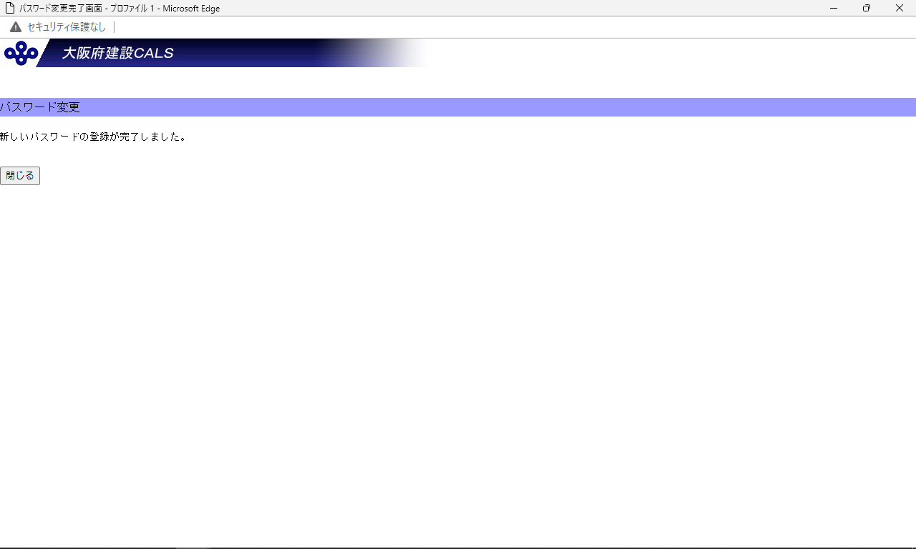

1. 「閉じる」ボタンをクリック。